**Implementasi *Data Warehouse* terhadap “Perusahaan Pasi Pasi Wahana Mobil”**

**Menggunakan Pentaho BI di IS-545 Data Warehouse**

Christopher Darren - 00000054804

Program Studi Sistem Informasi, Fakultas Teknik dan Informatika,

*Universitas Multimedia Nusantara*

Jl.Scientia Boulevard,Gading Serpong, Tangerang, Banten – 15811 Indonesia

*e-mail*: [christopher.darren@student.umn.ac.id](mailto:christopher.darren@student.umn.ac.id)

***Abstract***

Pasi Pasi Wahana Mobil Data Warehouse is one of the most biggest Car Company in Indonesia, especially in Tangerang. But currently this company doesn’t have a good data management which is very traditional and it might slow down the company efficiency, many employees are complaining that accessing the data is really hard and not consistent due to old technique that the company has and staff also Pasi Pasi Manager want something new to improve company efficiency when accessing company data. This research aims to provide a proposed solution in the form of designing and implementing Datawarehouse to Pasi Pasi Wahana Mobil. The implementation will use an open source application of *Pentaho Data Integration*, *laragon*(for database lookup in web; phpmyadmin) are used to facilitate Pasi Pasi Wahana Mobil data. The data is made in a SQL data design to facilitate the application of the data warehouse design and system designs that have been made.

*Keywords: Data Warehouse, Pasi Pasi Wahana Mobil, laragon*

Abstrak

Pasi Pasi Wahana Mobil adalah salah satu Perusahaan Mobil terbesar di Indonesia, khususnya di Tangerang. Namun saat ini perusahaan ini tidak memiliki manajemen data yang baik yang sangat tradisional dan mungkin memperlambat efisiensi perusahaan, banyak karyawan yang mengeluh bahwa mengakses data sangat sulit dan tidak konsisten karena teknik lama yang dimiliki perusahaan dan juga staf. Pasi Pasi Manager menginginkan sesuatu yang baru untuk meningkatkan efisiensi perusahaan saat mengakses data perusahaan. Penelitian ini bertujuan untuk memberikan usulan solusi berupa perancangan dan implementasi Datawarehouse pada Pasi Pasi Wahana Mobil. Implementasi akan menggunakan aplikasi open source Pentaho Data Integration, laragon (untuk pencarian basis data di web) digunakan untuk memfasilitasi data Pasi Pasi Wahana Mobil. Data dibuat dalam desain data SQL untuk memudahkan penerapan desain data warehouse dan desain sistem yang telah dibuat.

Kata kunci: Data Warehouse, Pasi Pasi Wahana Mobil, laragon

1. **Pendahuluan**

Sebelum menuju ke pembahasan PDI pada pasi pasi wahana mobil kita harus mengenal dulu apa itu Datawarehouse. Mungkin ada beberapa orang bahkan yang bekerja sebagai orang data masih belum mengerti apa itu Datawarehouse bahkan definisi dari kata **data** sendiri. Baik , pertama tama dari definisi data terlebih dahulu, data adalah sebuah informasi yang masih mentah berupa angka dan ada pada dirinya sendiri dan tidak ada makna bagi orang lain. Bentuk data bisa bermacam macam tergantung yang menyediakan data. Sebut saja seperti data penjualan random di sebuah extensi file .excel, .SQL, dkk. Kemudian menurut Arikunto Suharsimi data adalah seperangkat fakta dan angka yang dapat digunakan sebagai bahan untuk mengumpulkan informasi(Arikunto). Menurut Slamet Riyadi data adalah sekumpulan data yang diperoleh berdasarkan observasi, dimana data tersebut dapat berupa angka atau symbol(Riyadi). Sekarang kita beralih ke pengertian datawarehouse, data warehouse adalah sebuah sistem yang mengumpulkan informasi dari berbagai sumber dalam sebuah organisasi untuk pelaporan dan analisis. Laporan dihasilkan dari kueri kompleks terhadap gudang data yang digunakan untuk membuat keputusan bisnis. Dengan kata lain, ini adalah tampilan terpadu dari gudang data fisik atau logis yang dikumpulkan dari sistem yang berbeda. Datawarehouse merupakan bagian yang penting dalam sebuah perusahaan untuk menangani inputan data dari berbagai macam pihak. Dan objektivitas dengan dibuatnya datawarehouse untuk perusahaan pasipasi supaya dalam mengakses data lebih mudah untuk perusahaan. Saat ini perusahaan perusahaan besar memerlukan dengan adanya kemudahan untuk menyimpan data, maka dari itu datawarehouse adalah solusinya. Pada datawarehouse pasipasi wahana motor maka data dari penjualan mobil tahun ke tahun akan ditampilkan oleh pembuat data sehingga perusahaan tahu akan penjualan mobil selama ini. Pasi pasi juga ingin pengimplementasian datawarehouse ini karena sudah tertinggal dengan competitor lain yang sudah menggunakan datawarehouse sedangkan pasi pasi belum.

Tujuan dari adanya pembuatan database pasi pasi wahana mobil inimelalui PDI ini adalah supaya ketika si manager ingin mengakses data maka akan mudah untuk diaksesnya tidak berat. Kemudian dengan adanya pengembangan ini, diharapkan bisa membuka wawasan kepada staff pasi pasi wahana mobil serta manager mengenai pentingnya sebuah data yang flexible dan terintegritas.

Dalam melakukan riset ini, penulis sudah punya beberapa referensi dalam mengerjakan PDI ini dimulai dari dokumentasi Hitachi ventara, dan banyak forum forum yang bisa membantu penulis dalam pembuatan PDI datawarehouse ini. Untuk jalan lebih lengkapnya bisa lihat pembahasan dibawah ini.

1. **Metode Penelitian**

Adapun metode yang digunakan dalam pembuatan jurnal ini beserta program yang digunakan adalah metode kualitatif. Metode kualitatif adalah metode penelitian yang sifatnya deskriptif beserta analitis. Dan metode ini yang paling dilihatkan adalah prosesnya yang sedang dijalankan mau itu program atau pun penelitian yang sedang dilakukan secara langsung. Metode penelitian kualitatif ini juga didasarkan oleh teori yang sudah dijelaskan oleh penulis pada sub bab sebelumnya sehingga nantinya penulis akan menjelaskan tiap prosesnya dari awal hingga akhir secara benar.

1. **Hasil dan Pembahasan**

Untuk menjalankan aplikasi PDI kita perlu menjalankan aplikasi spoon terlebih dahulu, hal ini bisa lewat menu startup apps atapun search box pada system computer yang sedang dijalankan. Pada kesempatan kali ini developer menggunakan system aplikasi computer dengan operating system windows 10, dan PDI program yang dijalankan menggunakan versi

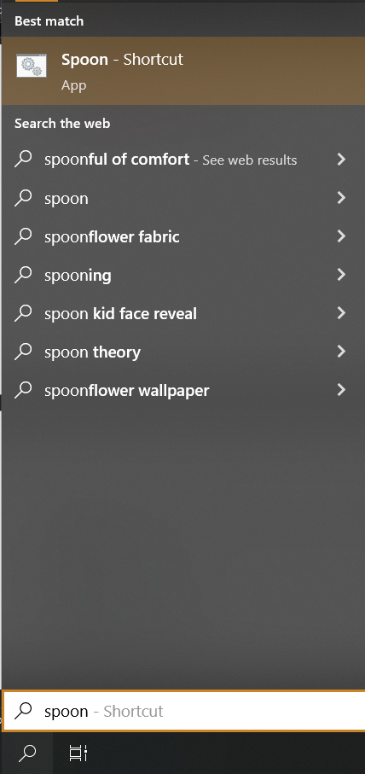

*Gambar 1. kotak search*

Atau cara kedua terdapat dibawah ini.

Klik pada icon tersebut sehingga muncul aplikasi PDI integration seperti contoh gambar dibawah ini:

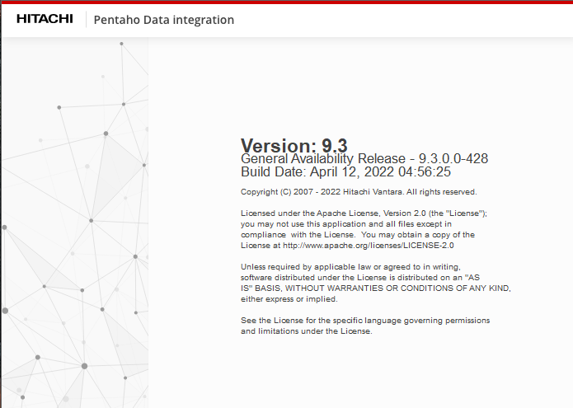

*Gambar 2. tampilan pada saat aplikasi spoon dibuka*

Rangkaian secara keseluruhan akan seperti ini gambarnya:

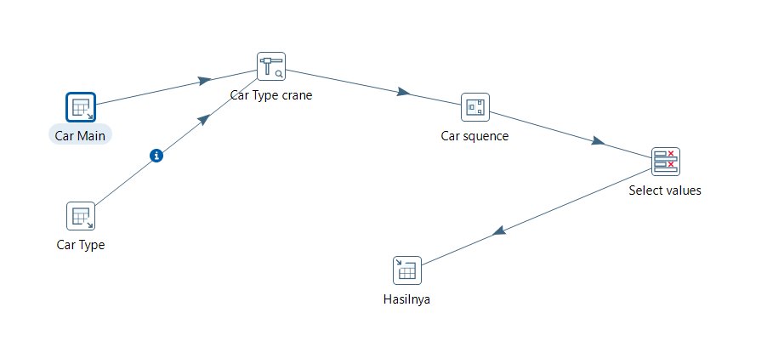

*Gambar 3. Rangkaian input data ktr pdi untuk Car dengan Car type*

Langkah langkahnya sebagai berikut

* **Penginputan data khusus untuk *mobil***

Seperti yang sudah dikatakan oleh penulis tadi, data pasi pasi wahana mobil mengguna data SQL database dimana akan memudahkan developer dalam penginputan data yang akan dilakukan. Sang developer membuat inputan data mobil dari pasi pasi wahana mobil sebagai berikut(di awal, sang developer mendrag fungsi ***table input*** untuk memasukkan datanya):

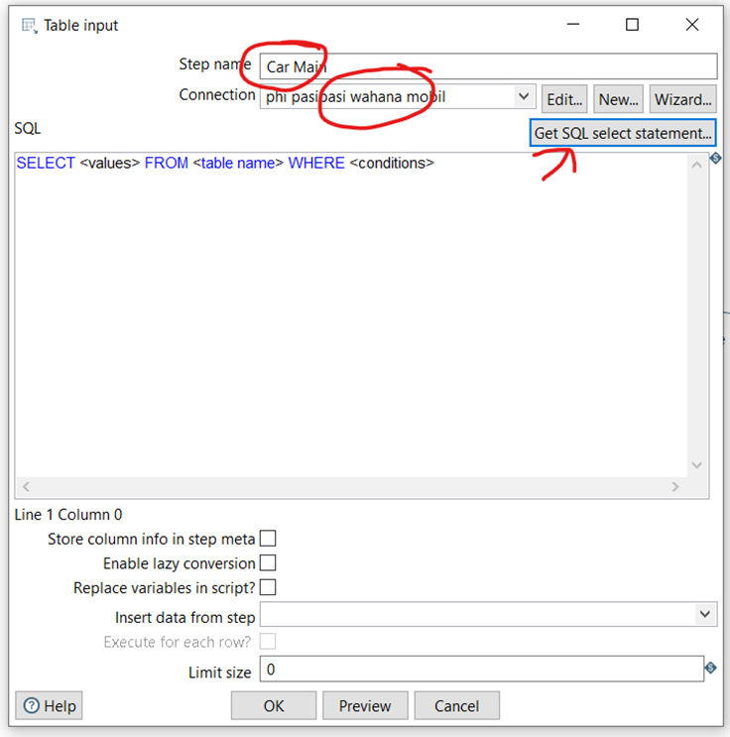

*Gambar 4. Tampilan table input untuk database mobil*

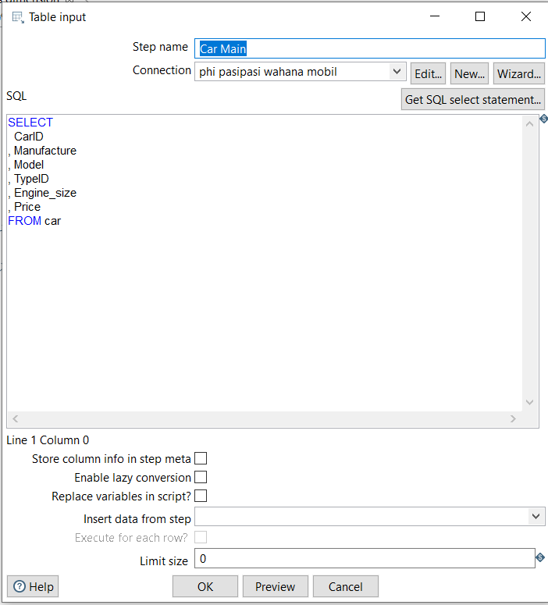

*Gambar 5. Tampilan table input ketika sudah mendapatkan inputan dari database*

Sang developer get SQL statement supaya data yang dari php admin web bisa ditarik menuju PDI integration. Ketika sudah oke bisa klik preview data untuk melihat data nya berhasil masuk atau tidak.

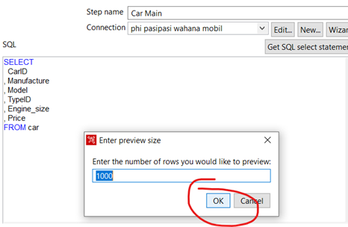

*Gambar 6. Tampilan untuk melakukan preview terhadap data yang akan dijalankan*

Nah ini merupakan preview dari Car Main pada ***table input***

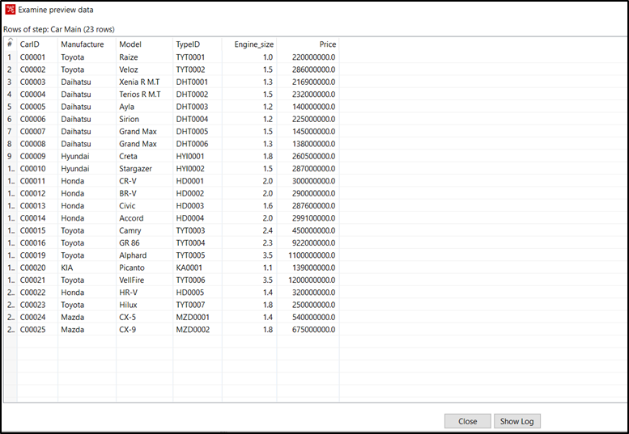

*Gambar 7. Tampilan preview data dari Cars*

Setelah langkah diatas selesai, sang developer membuat sebuah table input yang kedua bedanya dari yang table pertama adalah untuk yang table ini yang dilihat adalah tipe mobilnya.

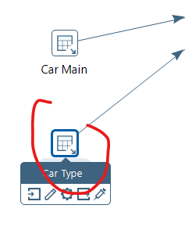

*Gambar 8. Tampilan fungsi table input pada PDI*

*Table input* nah table inputnya sama seperti yang sudah developer jelaskan pada step keatas bedanya untuk pemilihan table bukan cars , melainkan cars type

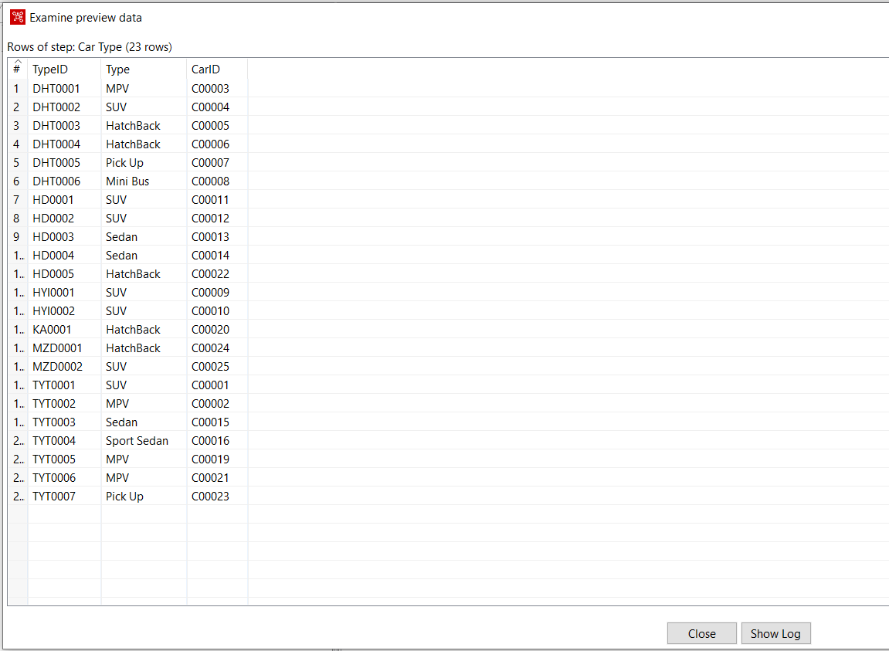

*Gambar 9. Tampilan preview pada Car types yang sedang dijalankan*

Sudah terlihat data seperti itu mari kita close, kemudian kita tambahkan sebuah fungsi lookup untuk memfilter, saringan utnuk kategorikal datanya. Dalam hal ini Type ID dan Type biasa

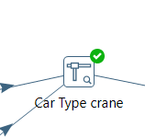

*Gambar 10. Tampilan icon Lookup pada PDI*

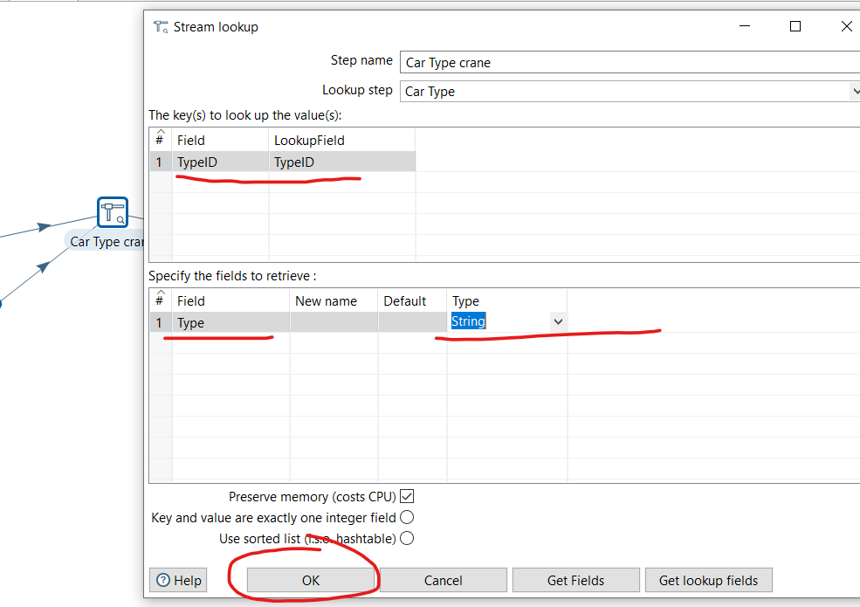

*Gambar 11. Tampilan stream lookup ketika diklik*

Kita perlu mengisi field nya dengan urutan berikut:, nah TypeID dan lookup fieldnya TypeID. Untuk specify fieldsn yang akan diambil maka *field* diisi dengan Type serta Typenya diisi dengan String.

Kemudian kita harus membuat sequence agar ada urutan dalam proses eksekusi pada PDI program.

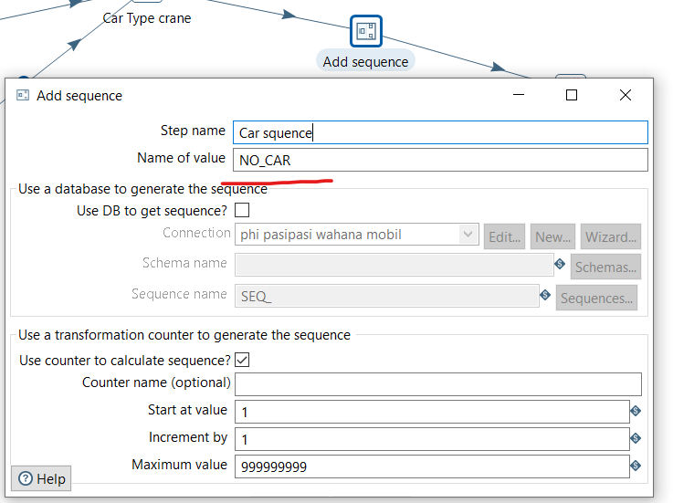

*Gambar 12. Tampilan add sequence ketika diklik*

Isinya dengan mengikuti cara diatas , terutama pada Name of Value, diisi dengan NO_CAR, kemudian untuk settingan lainnya kita biarkan secara default saja. Kita klik ok dan menuju langkah berikutnya yakni memasukkan select value dari table yang sudah dijalankan sebelumnya.

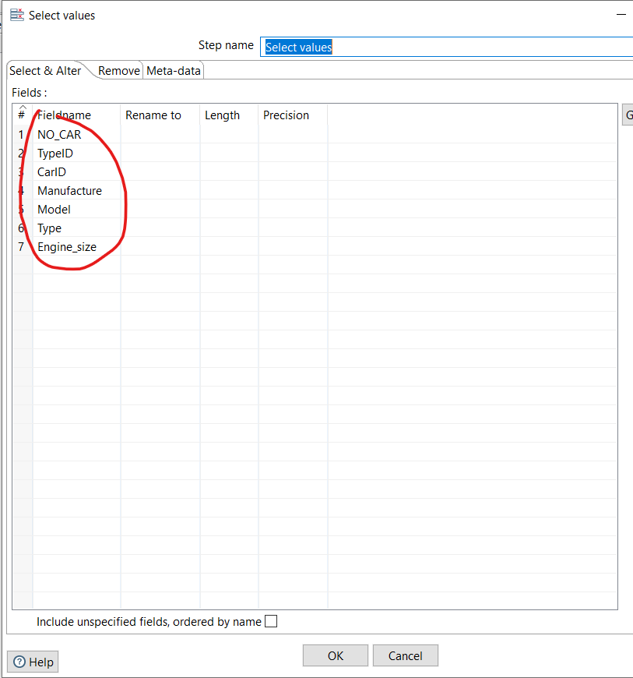

*Gambar 13. Tampilan select values ketika diklik*

Isi field name yang sesuai dengan gambar diatas kemudian biarkan kotak dibawah tidak perlu diisi kemudian kita klik ok.

Selanjutnya kita akan menuju *table output*

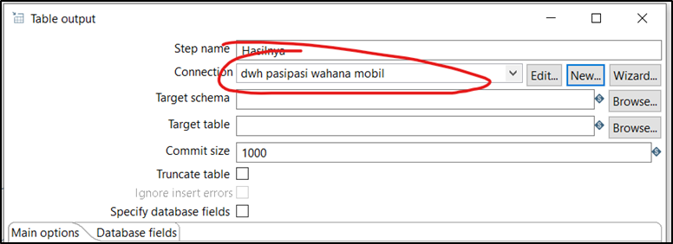

*Gambar 14. Tampilan pada menu table output ketika diklik*

Di table output ini kita perlu membuat connection baru bernama dwh pasi pasi wahan mobil agar bisa dilokasikan oleh database dan bisa masuk ke database local PDI.

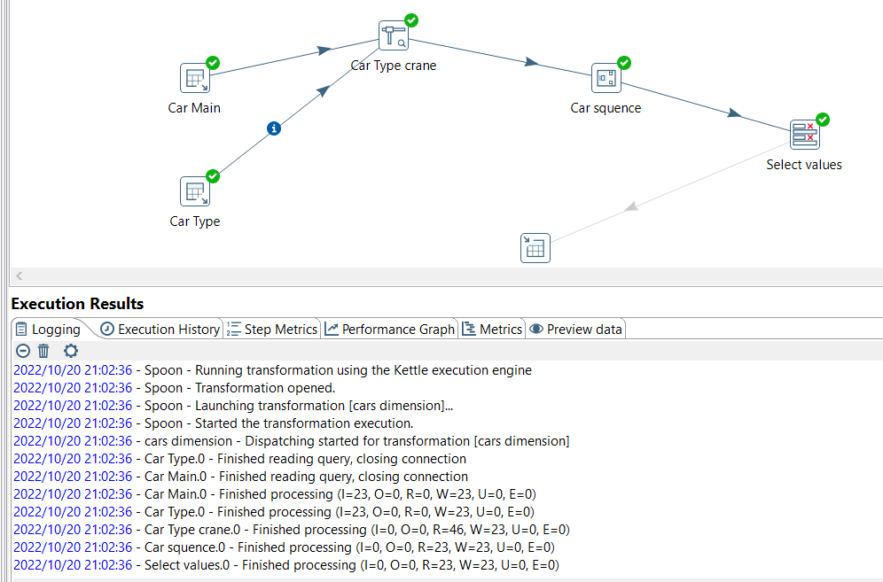

*Gambar 15. Tampilan log ketika semuanya sudah dijalankan pada program PDI*

Untuk tampilan akhirnya akan menjadi seperti ini dan untuk tabelnya akan seperti ini.

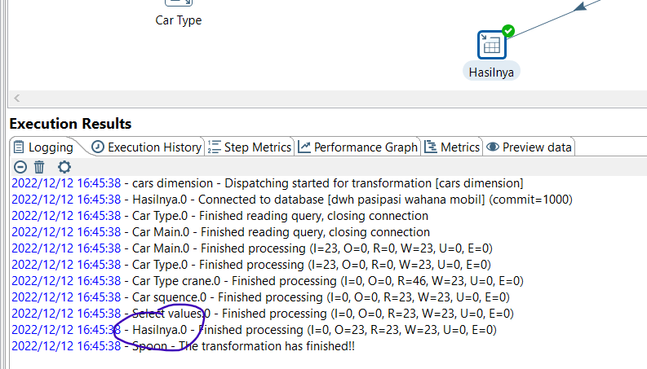

*Gambar 16. Log pada eksekusi terakhir ketika table output dijalankan*

Nah kita menuju database yang ada di dwh pasipasi yang ada di localhost phpadmin.

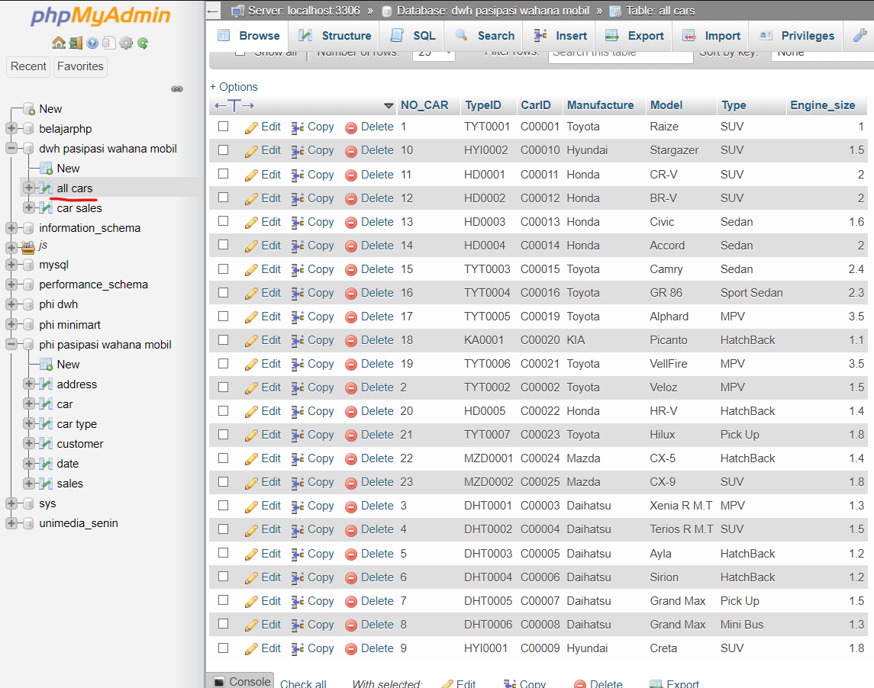

*Gambar 17. Webbased data phpmyadmin untuk menampilkan data all cars yang sudah dibuat pada PDI*.

* **Input data customer beserta dengan addressnya**

kita melakukan hal yang sama seperti langkah diatas.langkah akhirnya akan tampil seperti ini.

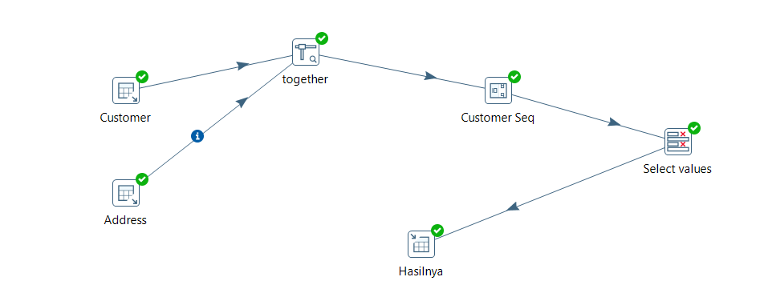

*Gambar 18. Rangkain ktr PDI pada customer dengan address*

Buat sebuah *table input* untuk menampilkan data *customers* dan *address* dengan connection yang sama yakni phi pasi pasi wahana mobil.

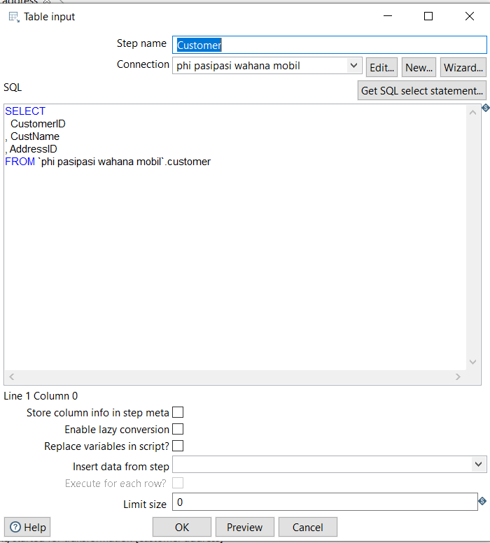

*Gambar 19. Table input customer ketika diklik oleh sang developer*

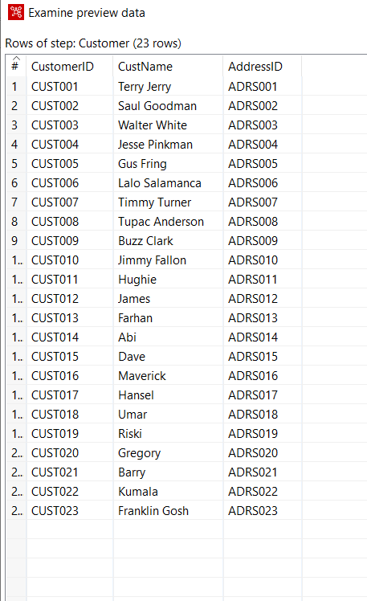

*Gambar 20. Preview data customer ketika diklik ok*

Untuk yang address juga demikian, untuk bagian checklist koloom tidak perlu dibutuhkan.

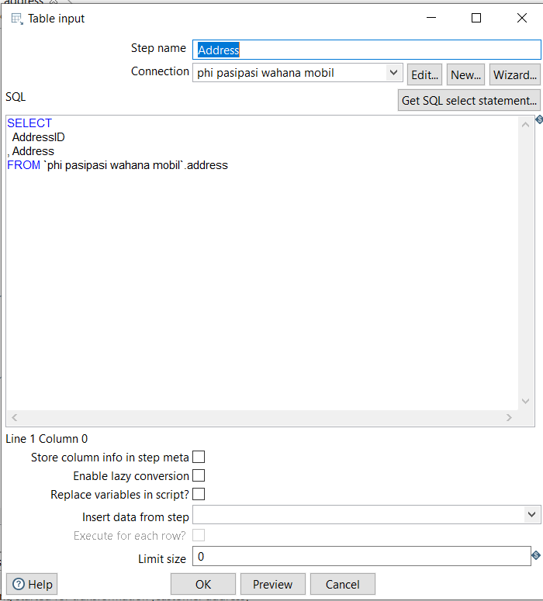

*Gambar 21. Tampilan table input Address ketika diklik oleh sang developer*

Kemudian seperti biasa kita klik preview untuk melihat data yang sedang dijalankan.

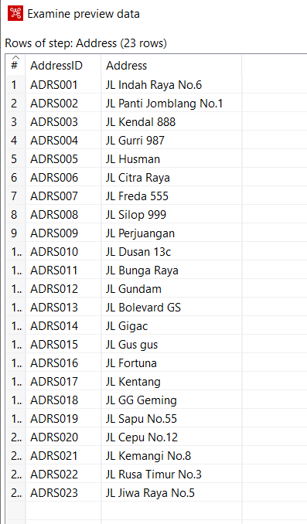

*Gambar 22. Tampilan preview address ketika diklik OK*

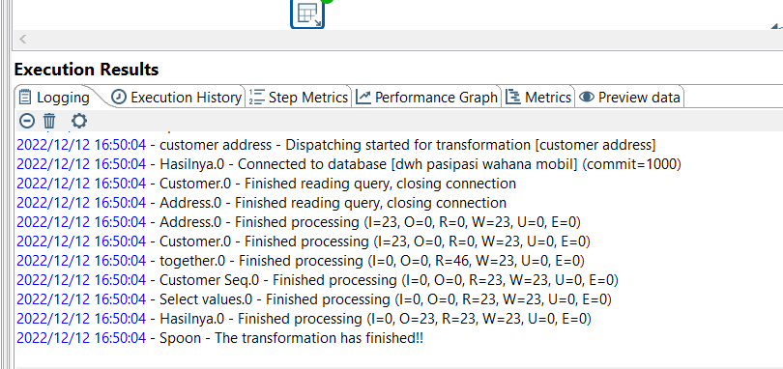

*Gambar 23. Log pada table output customer dengan address berhasil*

Terlihat bahwa lognya berjalan dengan benar

Untuk step berikunya sama dengan menggunakan lookup, dan developer membuatnya seperti ini, sama seperti yang tapi bedanya, fieldnya diisi dengan AddressID, dan lookup fieldnsya juga demikian.

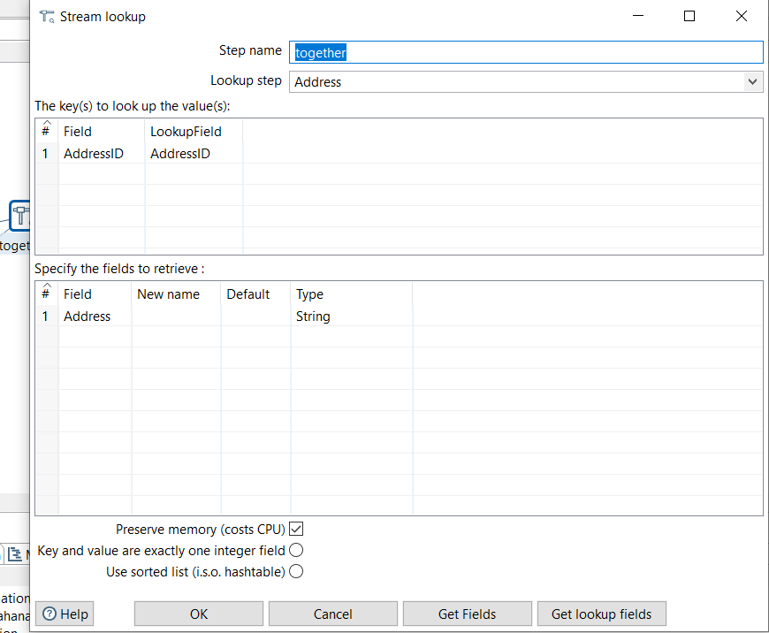

*Gambar 24. Tampilan streamlookup ketika diklik oleh sang developer*

Selanjutnya kita membuat select values untuk customer beserta addressnya, nah untuk tampilannya akan seperti ini, kita menggunakan get fields to select agar datanya bisa ditarika dan dapat dimasukkan ke Select values.

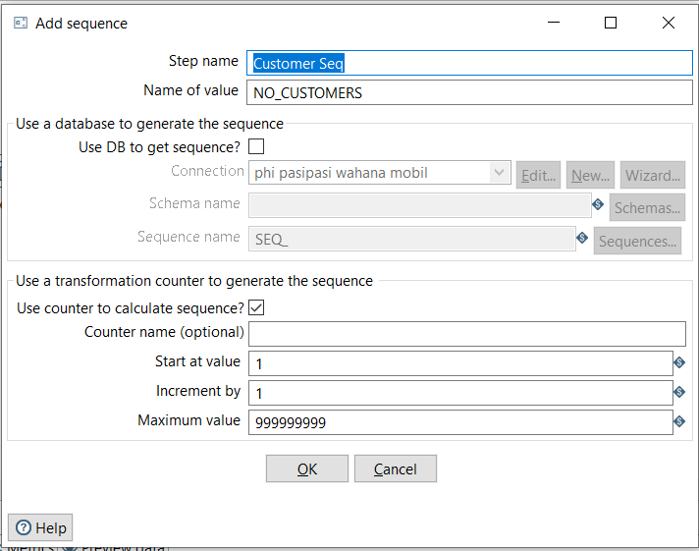

*Gambar 25. Tampilan add sequence pada customers dan*

Selanjutnya kita perlu add sequence untuk customers dan mengganti values menjadi NO_CUSTOMERS

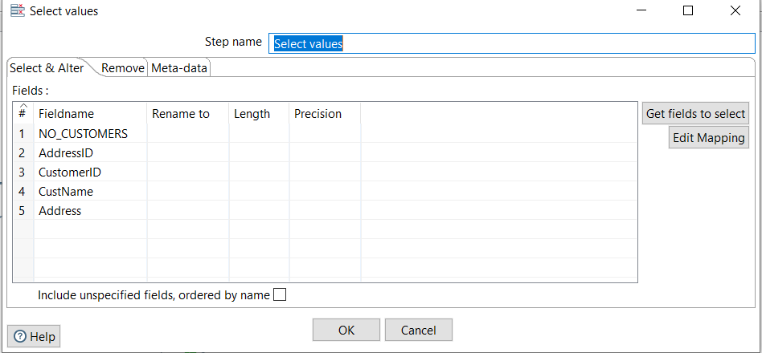

*Gambar 26. Tampilan select values ketika diklik*

Kemudian kita ke menuju *table output*  kita beri nama hasilnya(sebenarnya bebas) mau seperti apa, kemudian kita connect databasenya dengan connection dwh pasipasi wahana mobil, dengan target table customers dan address.

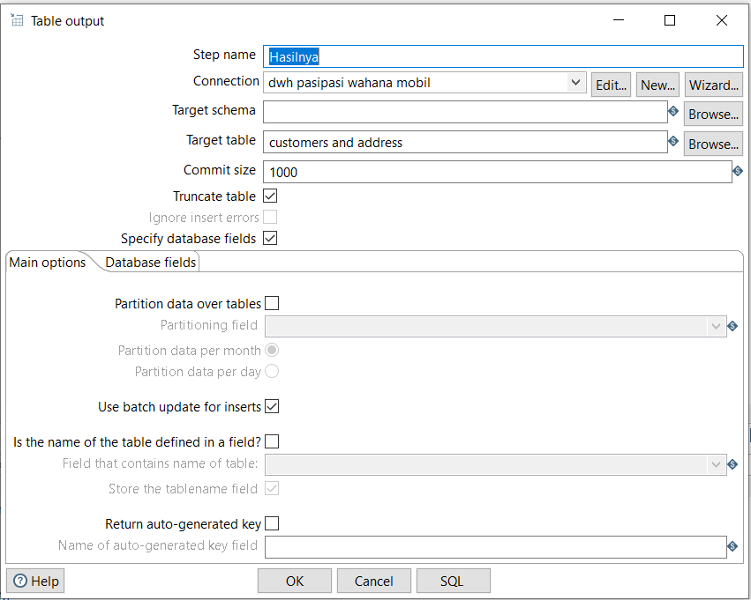

*Gambar 27. Table output untuk customer dan address*

Nah nantinya proses akhirnya semua datanya akan masuk kedalam data base localhost phpadmin seperti yang sudah ditampilkan pada step input data mobil.

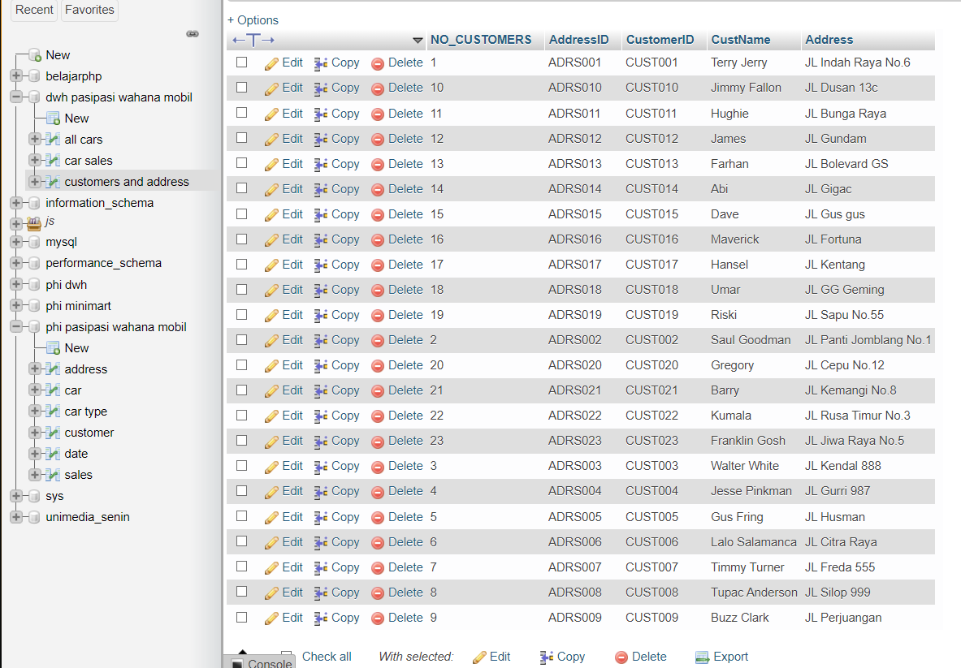

*Gambar 28. Table webbased phpMyAdmin untuk customers beserta addressnya*

* **Input sales with date transactions**

Sama seperti langkah sebelumnya kita perlu menginput data sales dan tanggal transaksi yang sudah dilakukan pada company, sang developer juga sama dalam langkah langkah dalam eksekusi PDI.

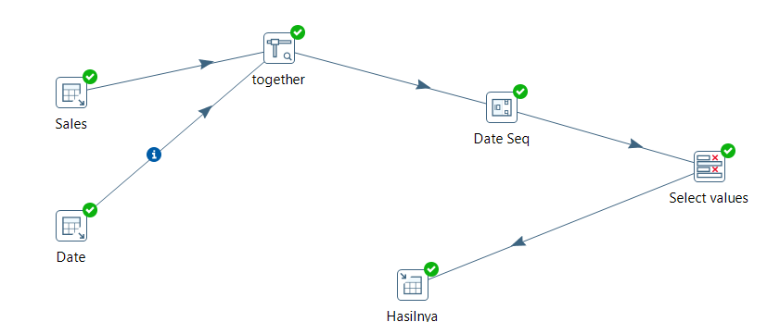

*Gambar 29. Rangkaian skema ktr untuk sales dan date*

Yang membedakan dari step ini adalah pada connectionnya karena connectionnya bukan menggunakan dwh pasi pasi wahana mobil melainkan menggunakan phi pasi pasi wahana mobil. Untuk proses gambarnya ada dibawah ini.

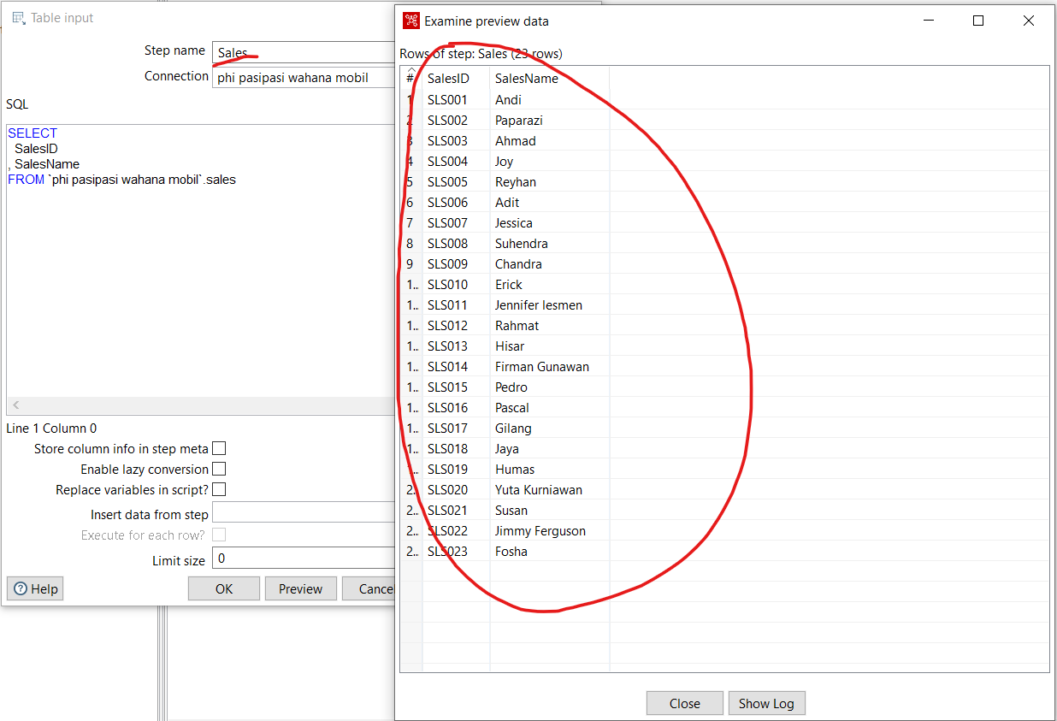

*Gambar 30. Tampilaln diatas merupakan table input sales beserta haisl dari preview ketika diklik OK*

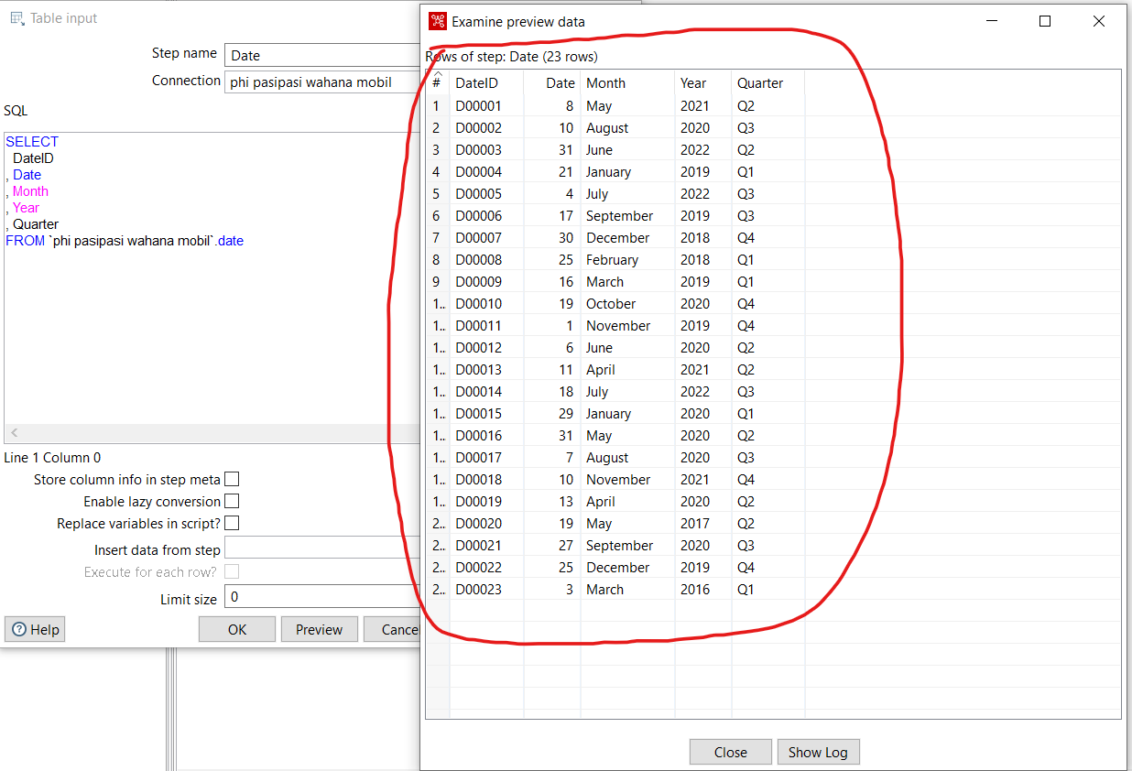

*Gambar 31. Tampilan diatas merupakan table input date beserta hasil dari preview ketika diklik Ok*

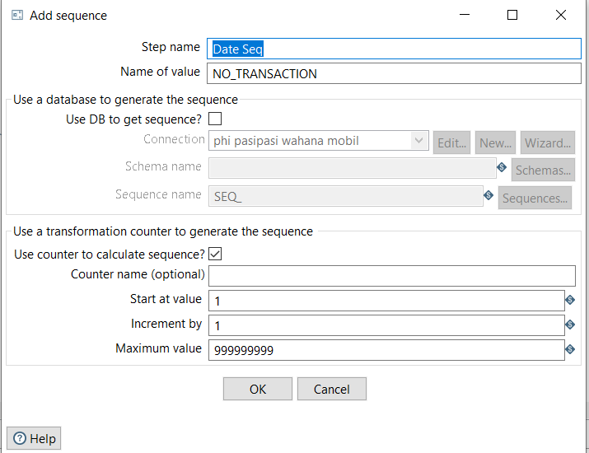

*Gambar 32. Tampilan diatas merupakan add sequence untuk date*

Isi sesuai langkah diatas dengan mengsi name of value (NO_Transaction)

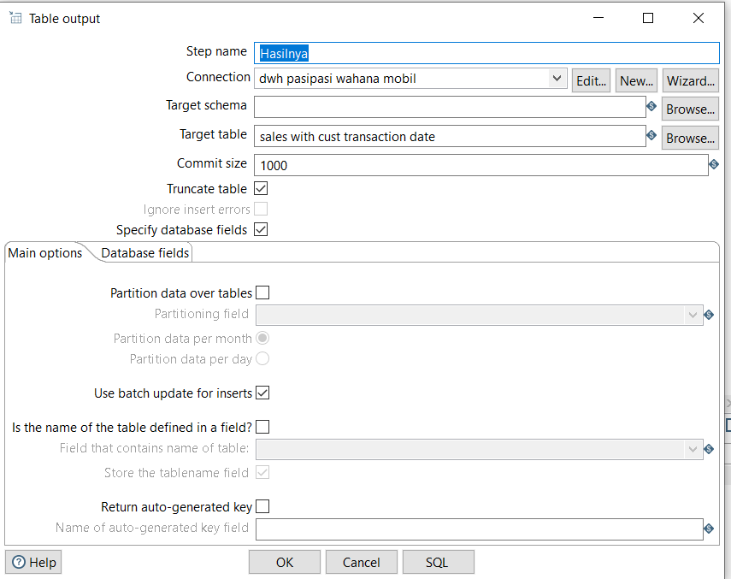

*Gambar 33. Tampilan table output ketika sedang dibuka*

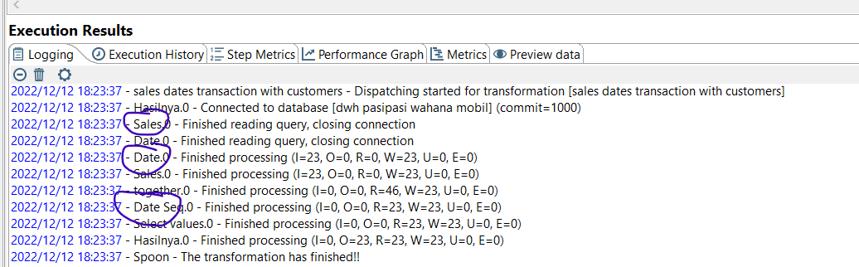

*Gambar 34. Tampilan log ketika berhasil dijalankan*

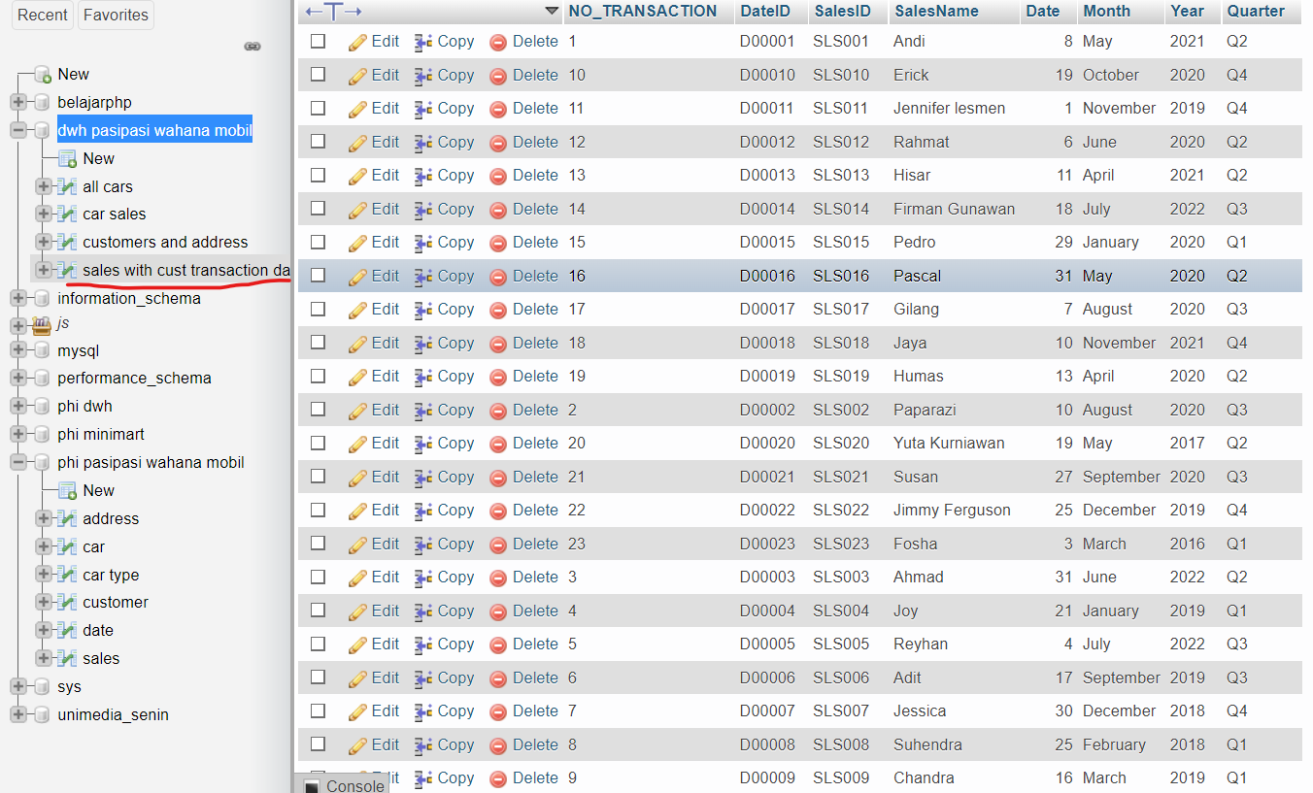

*Gambar 35. Tampilan table di php my admin ketika sudah dijalankan dari PDI*

Nah nanti hasilnya akan seperti ini ketika programnay sudah dieksekusi oleh PDI maka nantinya menampilkan hasil webbase php admin seperti pada gambar diatas.

* **Input data yang sudah dimodif dari dwh pasi pasi wahana mobil menuju fact tables sales penjualan mobil**

Untuk rangkainya akan seperti ini didalam PDI

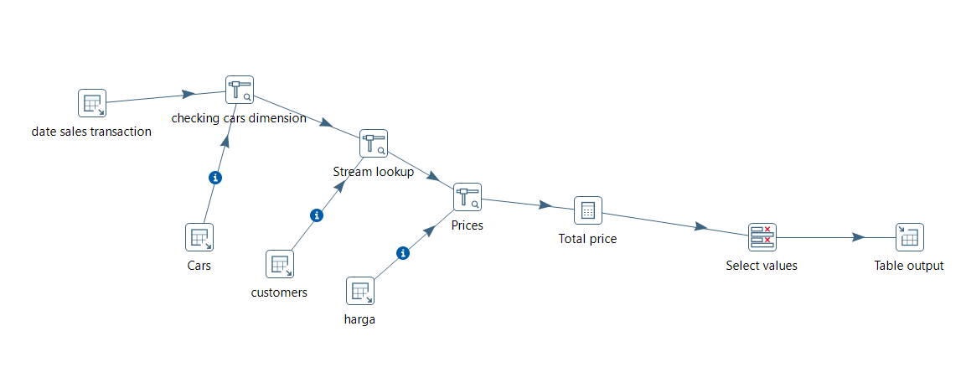

*Gambar 36. Tampilan diatas merupakan ktr pada date sales transaction Cars, customer, dan harga*

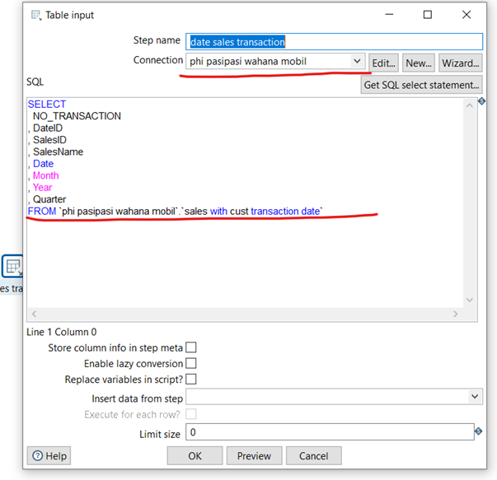

*Gambar 37. Tampilan table input untuk date sales transaction*

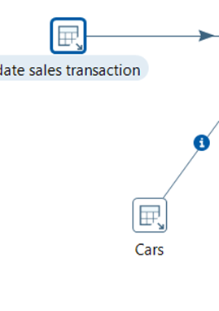

*Gambar 38. Tampilan 2 table input antara dates sales dan cars*

Untuk gambar diatas, developer menggunakan database phi pasi pasi untuk menginput data. Developer menginput table dari ***dwh pasi pasi wahana mobil.***

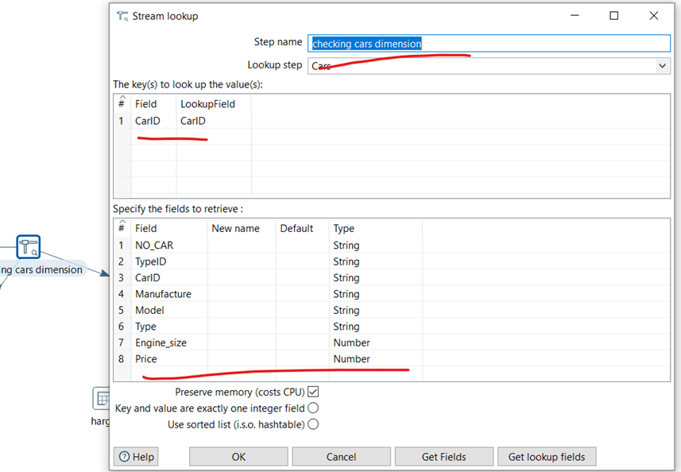

*Gambar 39. Tampilan stream lookup untuk menentukan car*

Kita juga perlu membuat lookup stream baru bernama price untuk memfilter price harga dari harga mobil,

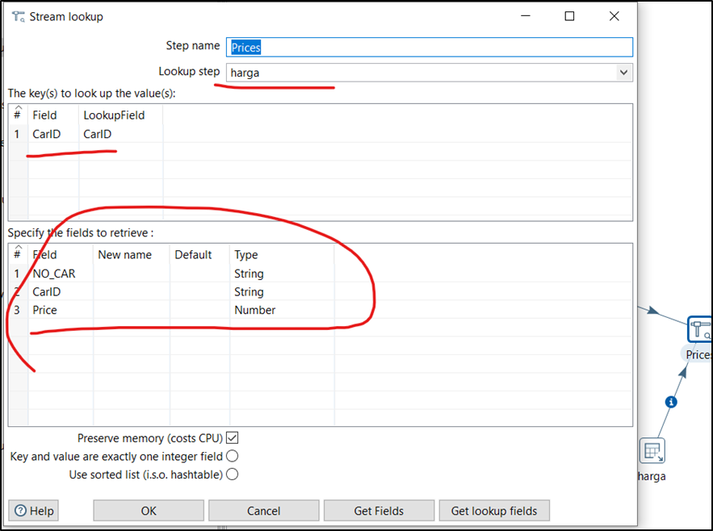

*Gambar 40. Tampilan stream lookup untuk menentukan price dan harga*

Setelah proses diatas dilakukan kita melakukan table input lagi untuk table harga, dengan connection yang sama yakni phi pasi pasi wahana mobil

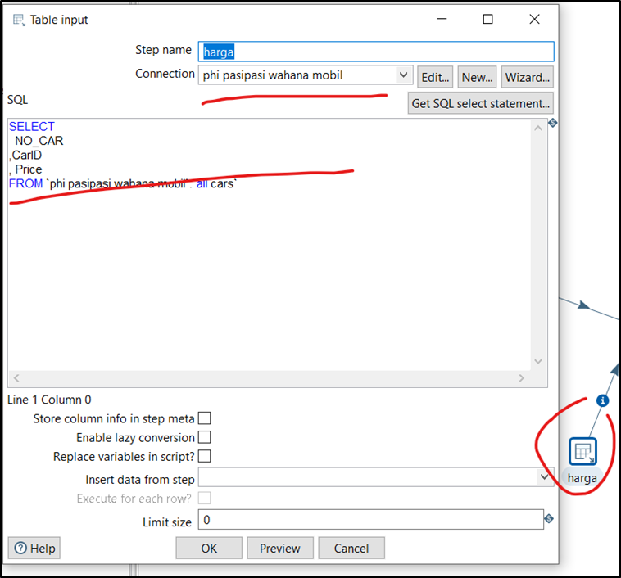

*Gambar 41. Tampilan table input untuk harga.*

Langkah selanjutnya kita membuat kalkulator untuk mengkalku total harga yang sudah pernah dilakukan.

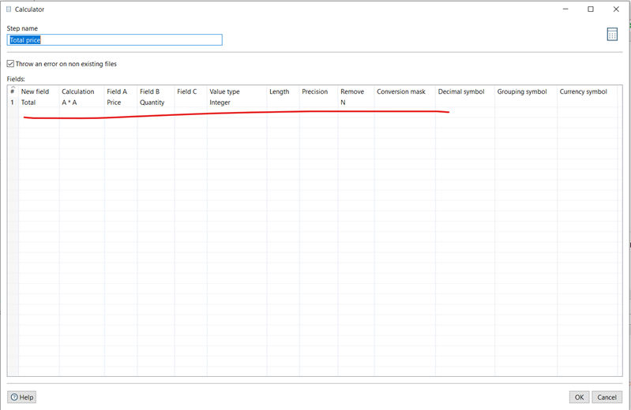

*Gambar 42. Tampilan kalkulator pada saat dibuka*

Setelah tampilan diatas selesai kita menuju select values, lalu developer mengisi sesuai perintah yang sudah di run pada step sebelumnya

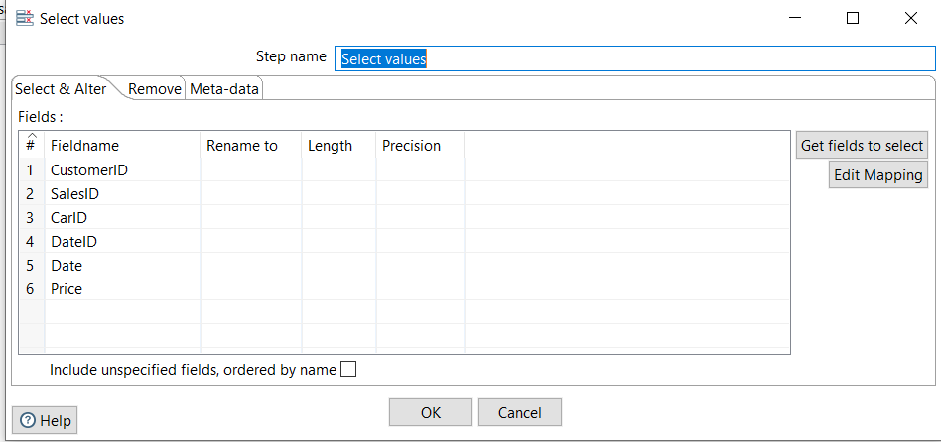

*Gambar 43. Tampilan select values ketika diklik*

Nantinya di tampilan php my admin akan seperti ini di php webbased.

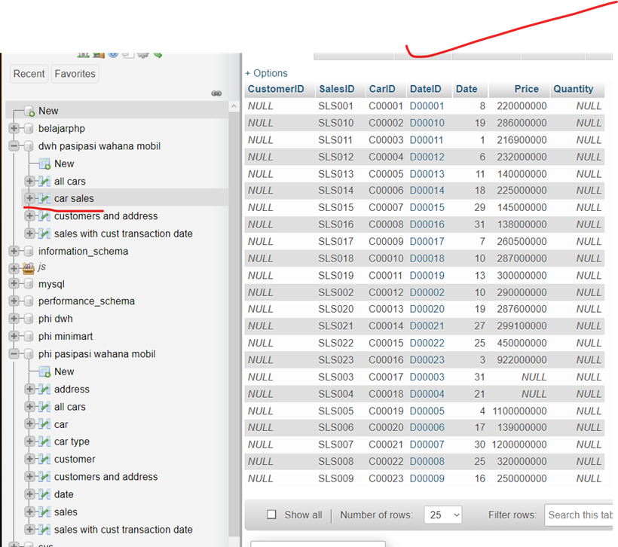

*Gambar 44. Tampilan web based php admin untuk carsales*

* Star Scheme

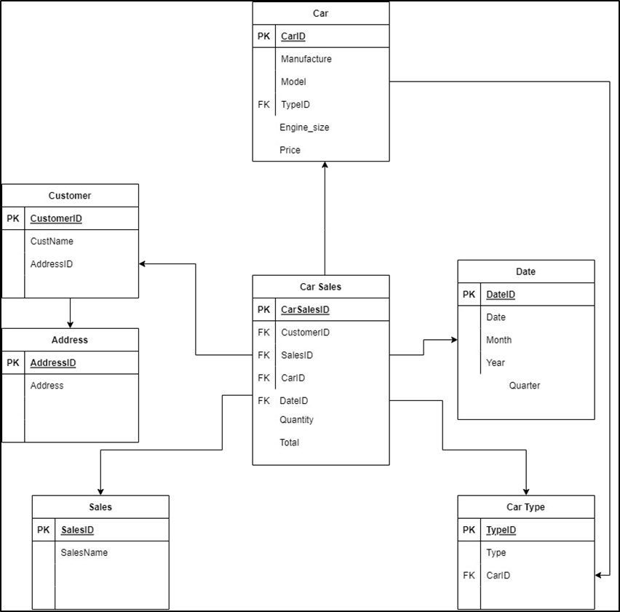

*Gambar 45. Tampilan star scheme table dari pasi pasi wahana mobil*

Jadi star scheme yang saya sudah buat diatas ini menunjukkan adanya hubungan fact table Car sales dengan table table lainnya. Table ini berkaitan dengan satu dengan yang lainnya. Misal ada table sales mempunyai PK Salesd ID maka di fact table aka nada FK di sales ID begitu pula untuk semua table. Fungsi star scheme adalah untuk memudahkan kueri ke menjadi bagian yang lebih sederhana., dan lebih kearah pembuatan laporan logika sederhana. Tanpa adanya fact table yang saya sudah buat diatas maka akan menyulitkan untuk manager atapun karyawan pada saat ingin memahami konsep datawarehouse yang dibuat oleh sang developer. Star scheme diatas nantinya developer akank membuat integrationnya lewat PDI

* **Transformation**

Nah untuk transformationnya kira kira akan seperti ini

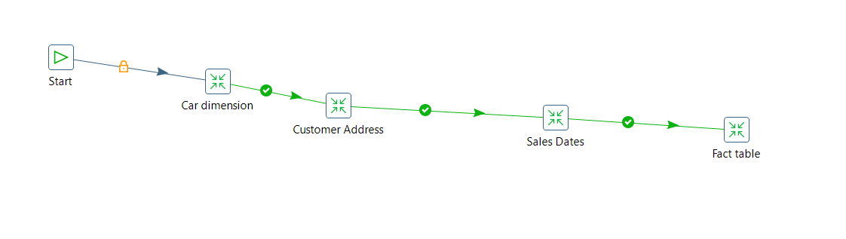

*Gambar 46. Tampilan transformation secara keseluruhan*

Untuk proses awalnya kita perlu memasukkan beberapa .ktr yang sudah dilakukan pada proses sebelumnya(cara untuk mengaksesnya adalah mengakses tempat .ktr tersebut berada pada system computer.

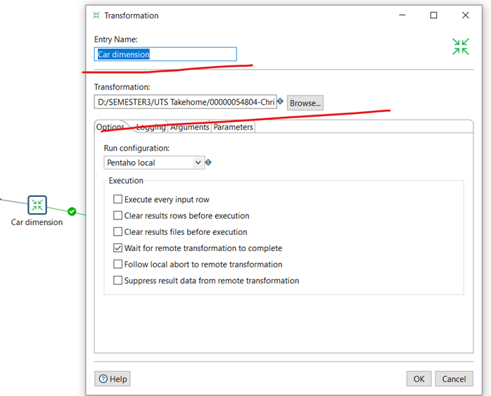

*Gambar 47. Tampilan transformation pada Car Dimension*

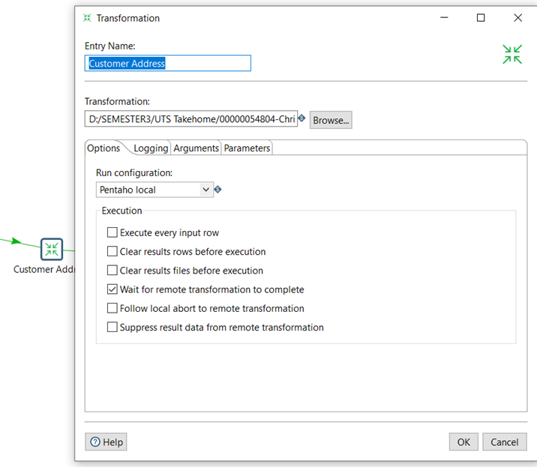

*Gambar 48. Tampilan transformation pada customer Address*

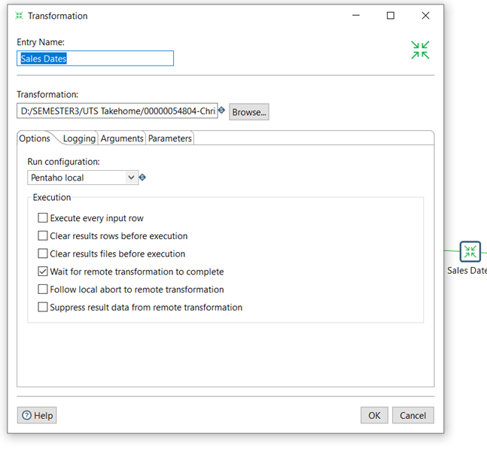

*Gambar 49. Tampilan transformation Sales date*

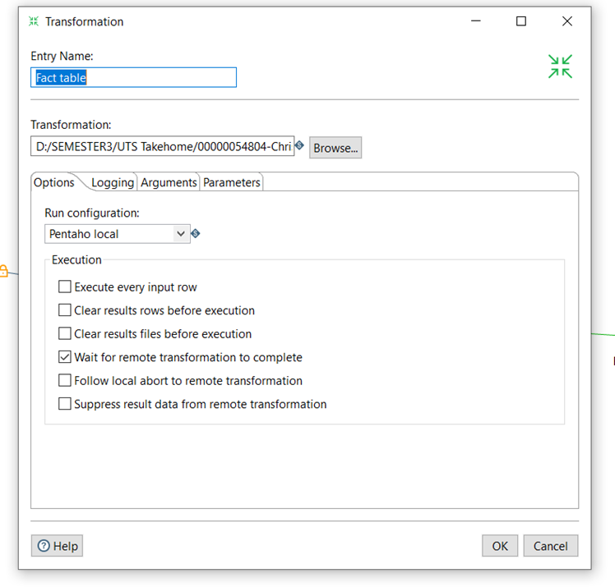

*Gambar 50. Tampilan transformation Fact Table*

Langkah terakhir si developer bisa memerika log yang sudah dilakukan step yang sudah dilakuan dari awal hingga akhir pada transformation yang sudah dijalankan.

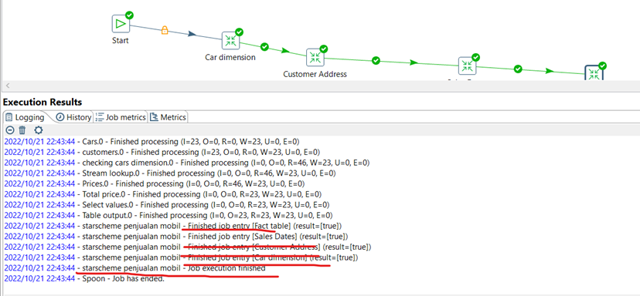

*Gambar 51. Log transformation pada. kjb*

* **OLAP**

Proses OLAP nantinya si developer akan menampilkan graph dari data data pasi pasi wahana mobil.

Pertama tama developer meluncurkan aplikasi tomcat JAVA dengan cara mengklik shortcut

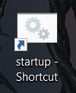

*Gambar 52. Logo shortcut TOMcat*

Nantinya akan muncul hasil seperti ini. Perlu diketahui pada browser yang kita sedang gunakan perlu kita ketik localhost:8080/ agar muncul link dibawah ini.

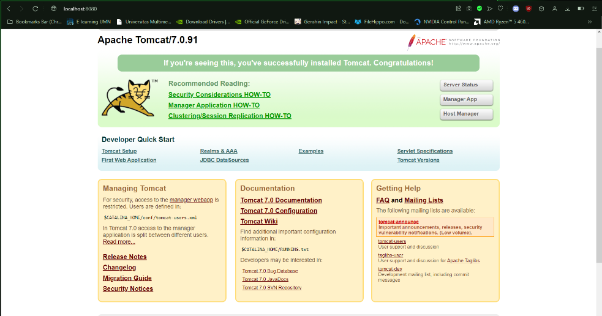

*Gambar 53. Tampilan utama TOMCAT ketika dijalankan*

Kemudian dari local tersebut kita mengarahkannya menuju localhost:8080/Mondrian/ agar menampilkan sejumlah links dan example yang bisa digunakan.

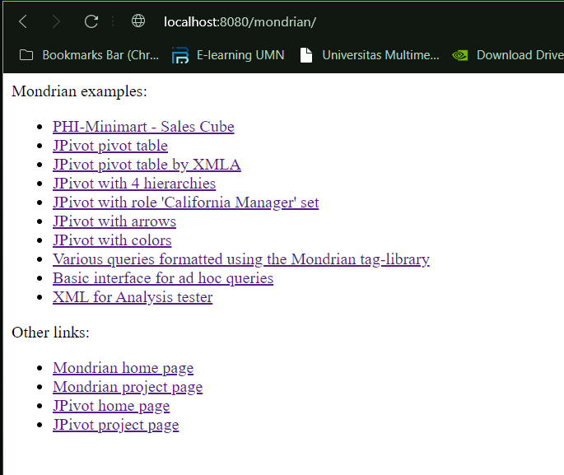

*Gambar 54. Tampilan utama Mondrian page ketika diklik*

Ketika sudah muncul demikian , developer akan memodif index.jsp dan index.html untuk menampilkan link pasi pasi wahana mobil.

Kita perlu mengganti link dengan link yang sudah dimodif pada .jps dan .html

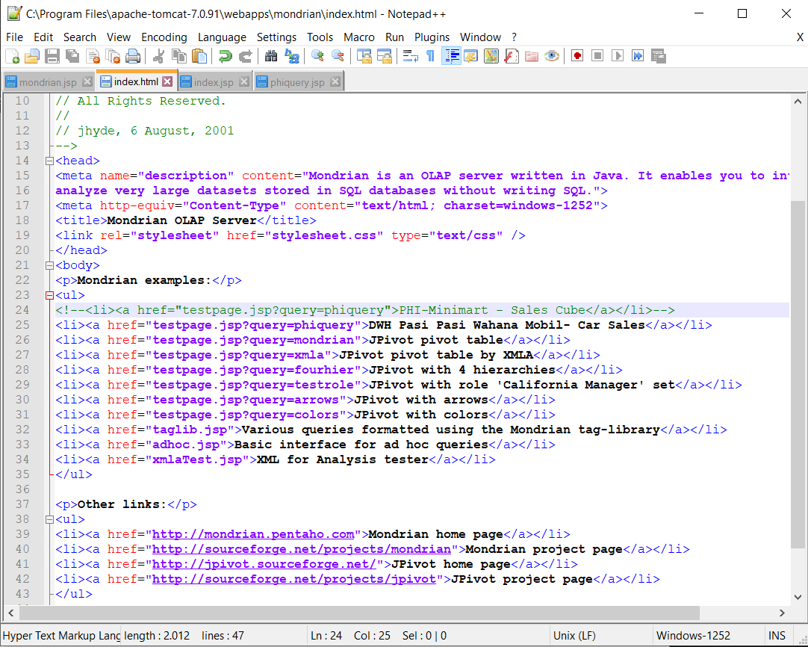

*Gambar 55. Tampilan diatas merupakan tampilan index.html pada notepad++*

Pada kodingan diatas developer mengetik <li><a href="testpage.jsp?query=phiquery">DWH Pasi Pasi Wahana Mobil- Car Sales</a></li> supaya menampilkan hasil nya pada web local host Mondrian. Nanti ketika direfresh halamannya akan seperti ini. Tidak lupa juga untuk index.jps juga perlu diubah menyesuaikan tampilan .html nanti.

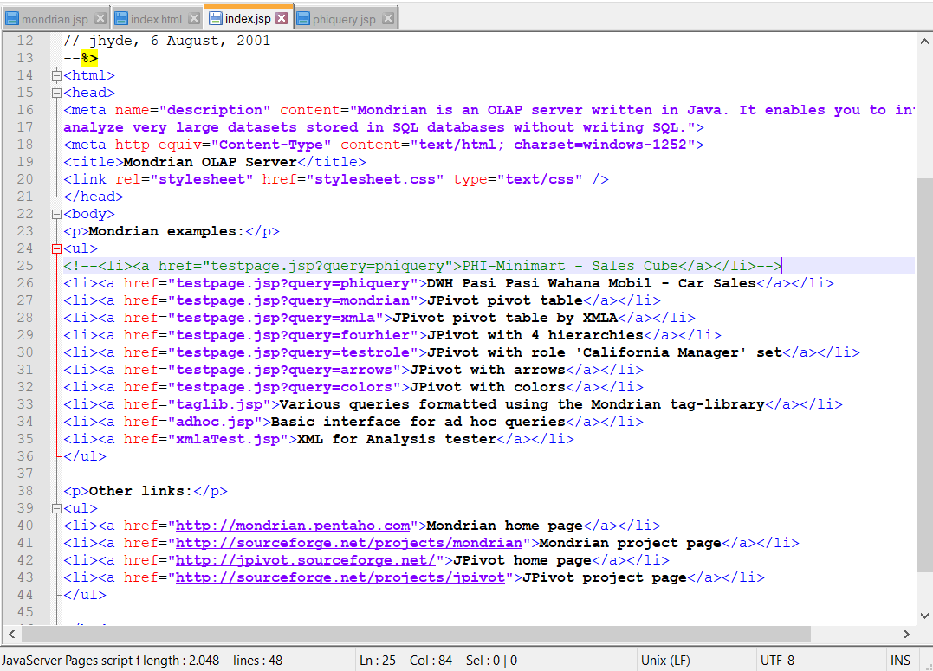

*Gambar 56. Tampilan index.jps pada notepad++*

Kodingannya juga sama seperti yang diatas harus sama untuk menampilkan tampilan pada index.

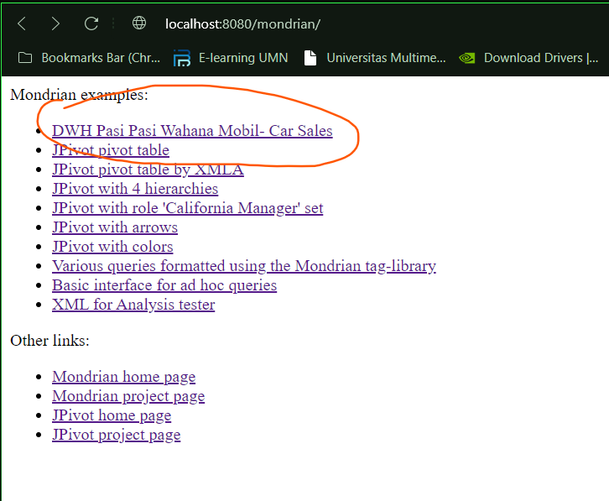

*Gambar 57. Tampilan setelah query diedit pada bagian index.html.*

Apabila kita mengklik salah satu link yang sudah dibuat maka akan menampilkan graph atau data.(prosesnya sudah developer buat pada Mondrian.jsp)

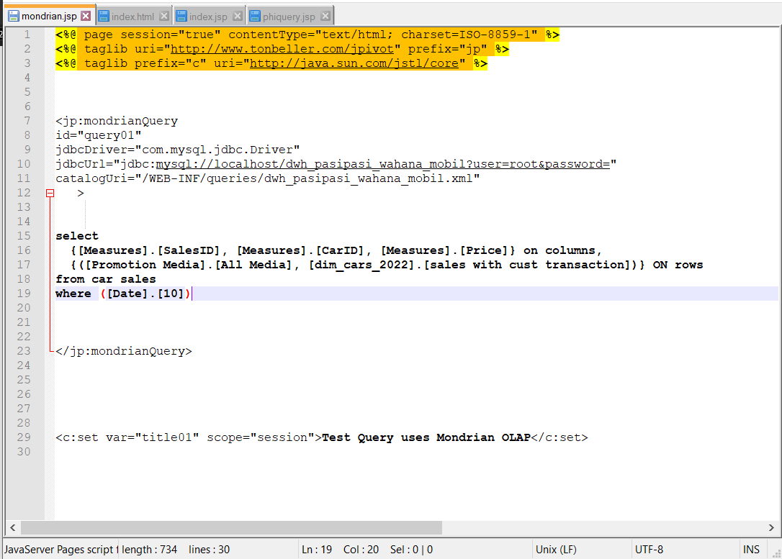

*Gambar 58. Tampilan Mondrian .jsp pada notepad++*

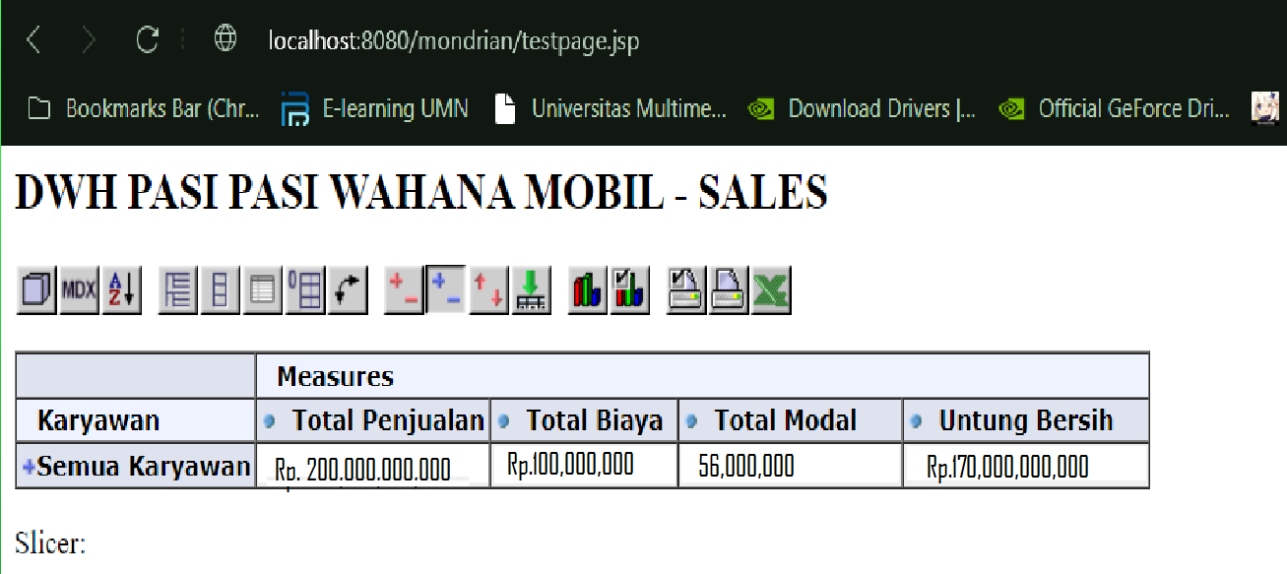

*Gambar 59. Ini merupakan tampilan page testpage pada .jsp.*

Untuk OLAPnya akan seperti ini tampilannya.

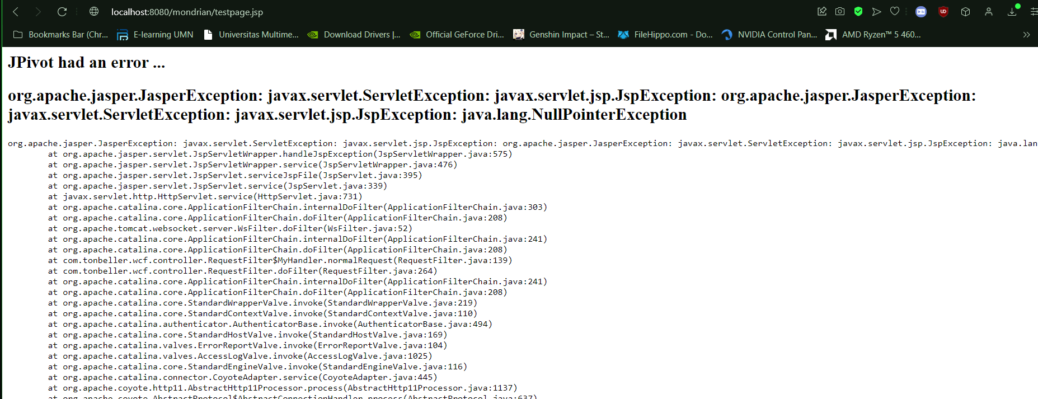

*Gambar 60. Tampilan ketika OLAB sedang dijalankan*

Karena di system computer developer error maka tidak menammpilkan graph, seharusnya gambar nya kelihatan pada web ini

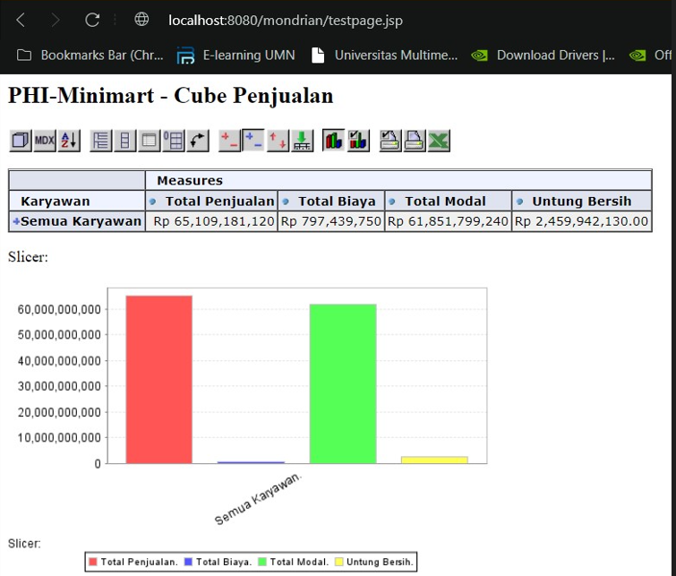

*Gambar 61. Contohnya gambar seperti ini.*

Ketika si database mengklik mungkin bagian sub maka tampilannya akan berubah. Sayangnya karena ada error seperti yang sudah developer katakan pada tahap sebelumnya. Developer dalam membuat kodingan ini sangat sulit karena ada data yang mungkin tidak eksis sehingga susah untuk dibuat menjadi graphic yang bagus.

* **Bagaimana kalau ada data yang datangnya telat?**

ETL ada cara yang bernama late arriving process , developer bisa membuat rangkaiannya seperti gambar dibawah ini.

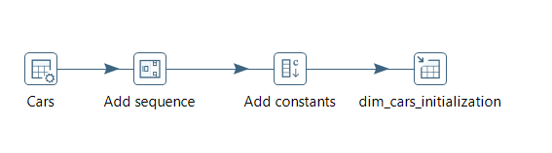

*Gambar 62. Tampilan Rangkaian late arriving dari segi cars*

Pertama tama developer membuat *data grid* manual dengan kondisi sebagai berikut:

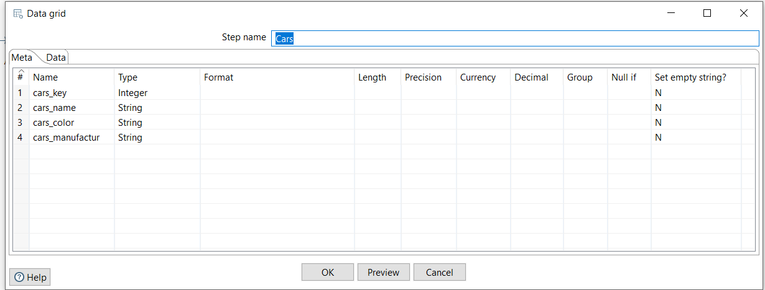

*Gambar 63. Tampilan ketika data grid diklik*

Misal late arriving pada data tersebut ada tambahan kolum warna pada mobil, beserta manufacturenya developer bisa membuatnya seperti ini. Kemudian langkah selanjutnya adalah si developer bisa melakukan preview tampilannya akan seperti apa.

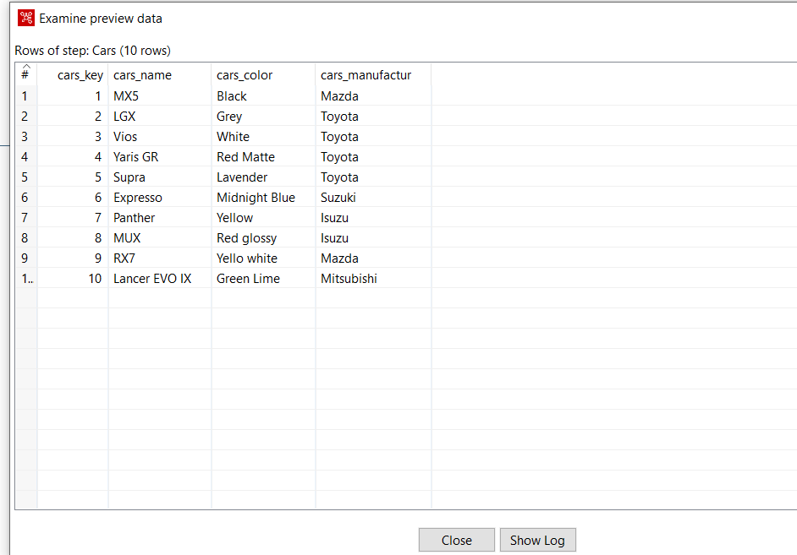

*Gambar 64. Tampilan preview data apabila diklik oleh si developer*

Kemudian kita menuju menu add sequence dan developer membuatnya menjadi seperti ini.

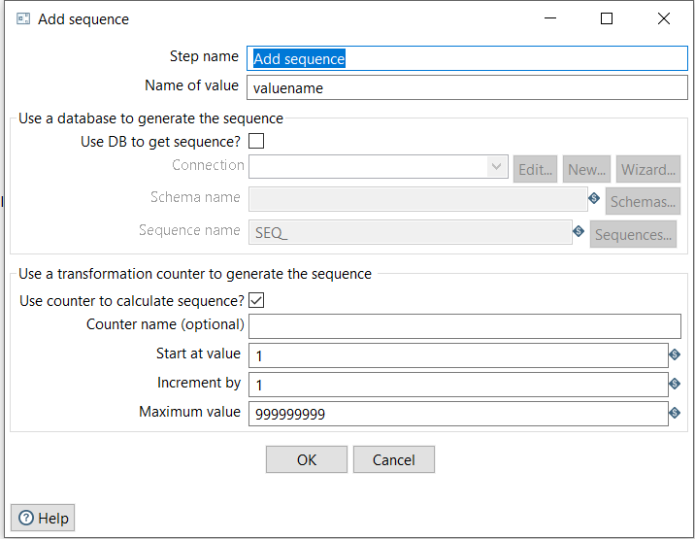

*Gambar 65. Tampilan pada menu addsequence untuk late arriving dimensions.*

Selanjutnya developer membuat constrants sebagai berikut

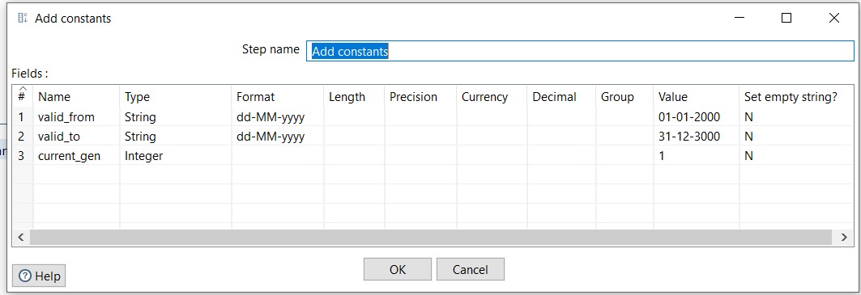

*Gambar 66. Tampilan pada menu constrains untuk late arriving dimensions*

Langkah selanjutnya kita membuat table output seperti gambar dibawah ini.

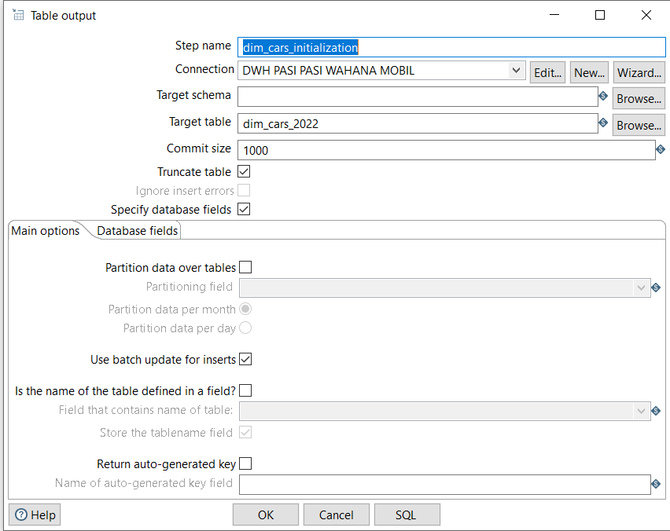

*Gambar 67. Tampilan table output*

Untuk koneksi database developer menggunakan dwh pasi pasi wahana mobil dan membiarkan semua fieldnya kosong.

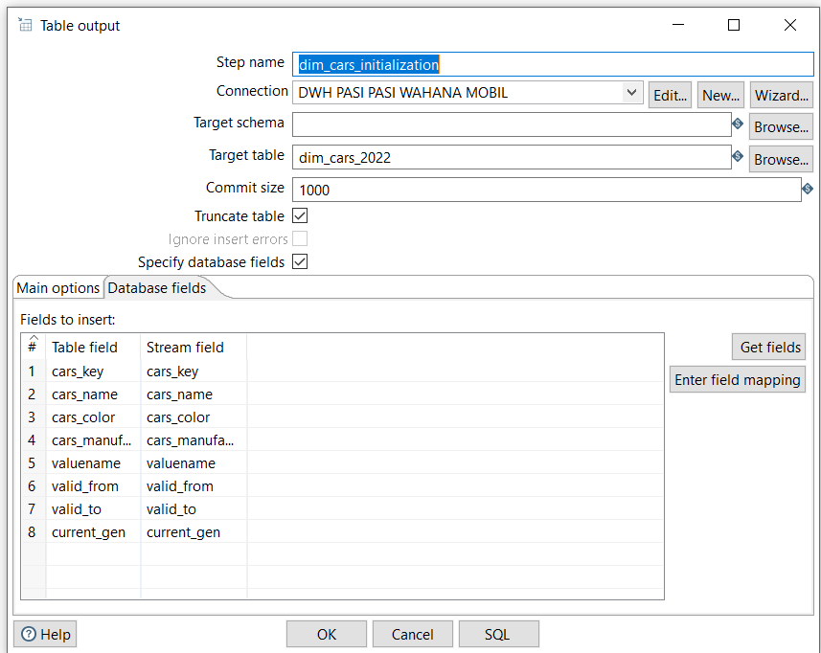

*Gambar 68. Tampilan ketika table output diklik*

Untuk database fieldnya akan menjadi seperti ini.

Ketika developer mengrun aplikasi PDI maka di database phpMyAdmin akan dibuat sebuah table baru yang ada pada gambar dibawah ini.

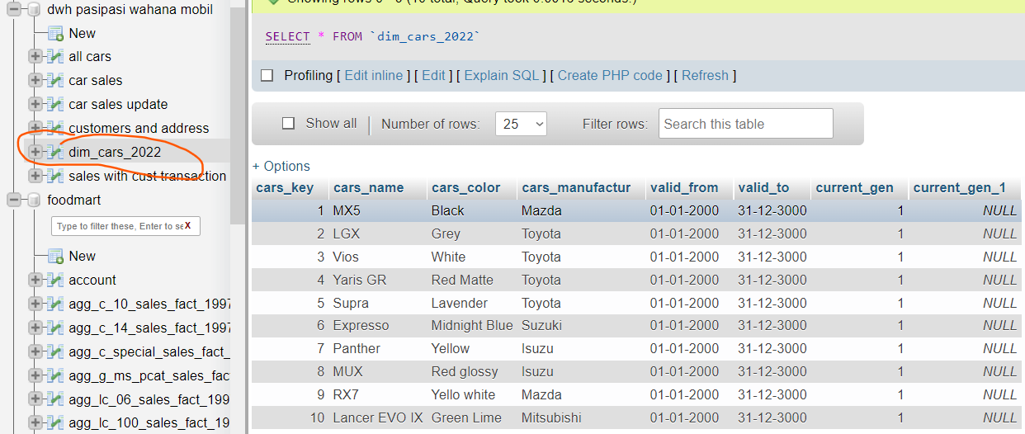

*Gambar 69. Tampilan webbased phpMyAdmin untuk table dim_cars 2022.*

* **Input sales data late arriving**

Pasi pasi wahana mobil juga ada data yang datang nya telat dari segi sales, developer membuat rangkainnya sebagai berikut.

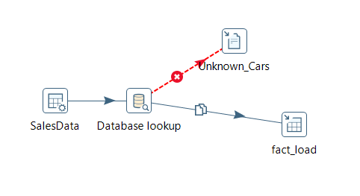

*Gambar 70. Tampilan late arriving dari segi sales*

Developer membuat semua strukturnya menjadi seperti ini.

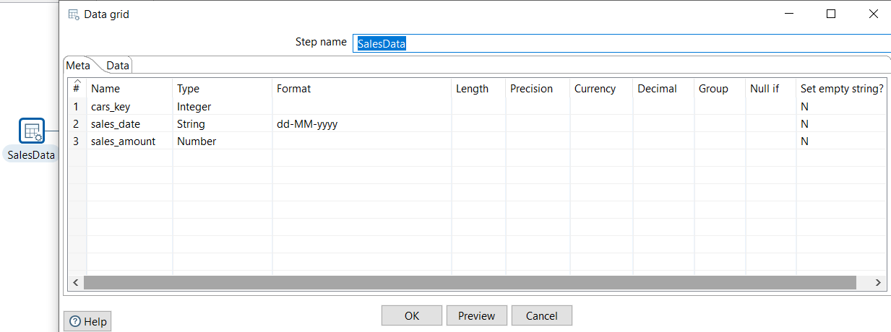

*Gambar 71. Tampilan data grid untuk sales data*

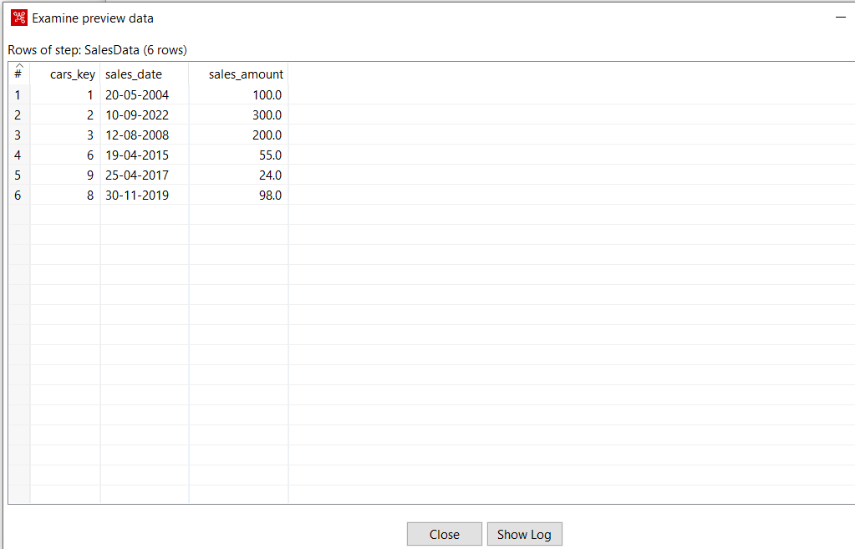

*Gambar 72. Tampilan ketikan di preview untuk sales data*

Selanjutnya kita ke proses database lookup apakah benar datanya benar benar ada untuk sales dan cars

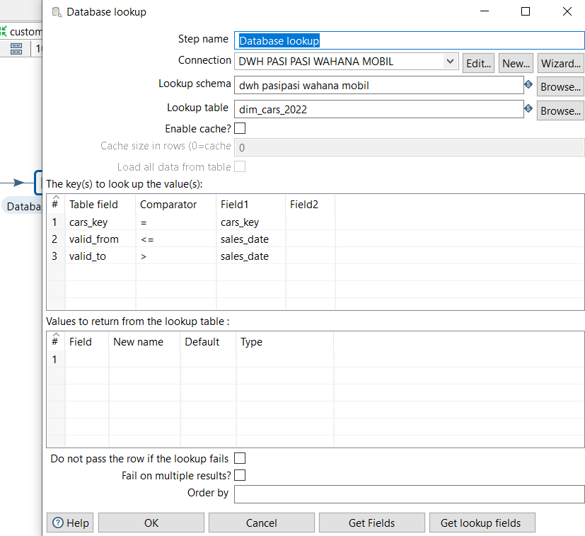

*Gambar 73. Tampilan dari database lookup untuk database pasi pasi wahana mobil*

Langkah selanjutnya kita membuat text file output berupa .txt apakah datanya ada yang kosong ataupun yang ngaco

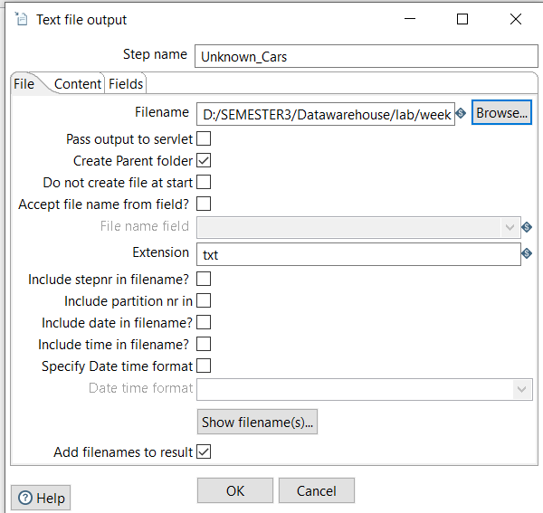

*Gambar 74. Tampilan dari textfile output ketika diklik*

Untuk bagian yang ini developer bisa menyimpan textnhya di directory manapun asalkan ketika diakses bisa dibuka hasilnya.

Terakhir kita membuat table output lagi yang ada pada gambar dibawah ini.

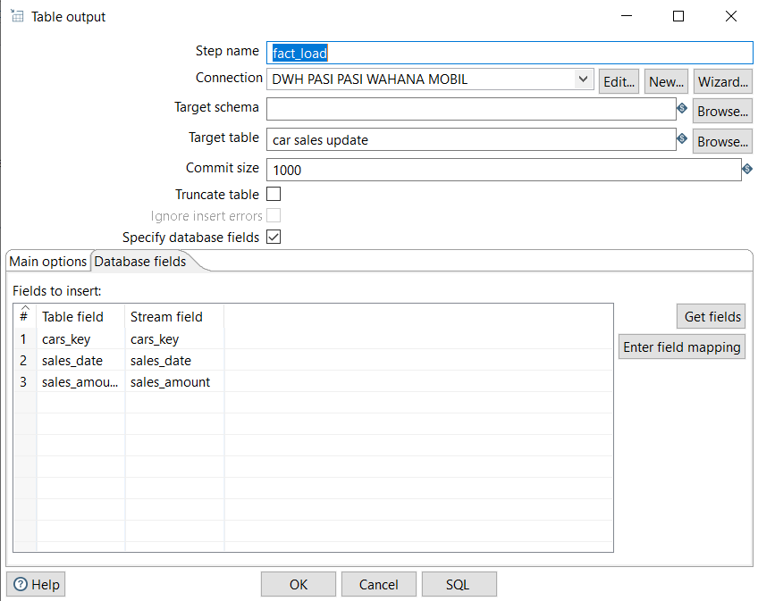

*Gambar 75. Tampilan table output pasi pasi wahana mobil untuk databasenya*

Untuk hasil databasenya bisa dilihat pada phpadmin web yang ada pada gambar dibawah ini.

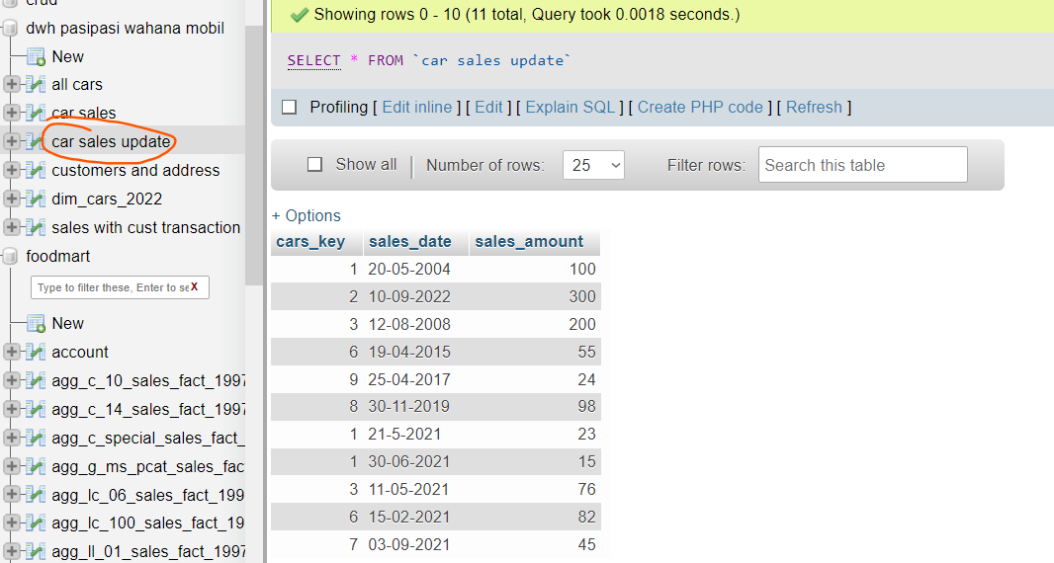

*Gambar 76. Tampilan bahwa data sudah masuk pada database dwh pasi pasi wahana mobil.*

* **Input unknowns cars**

Pada step sebelumnya ada file unknown cars, kita akan membuat late arriving sekali lagi untuk melihat prosesnya.

Untuk rangkainnya akan seperti ini.

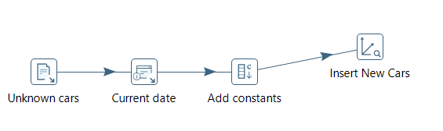

*Gambar 77. Rangkaian late arriving untuk unknown cars*

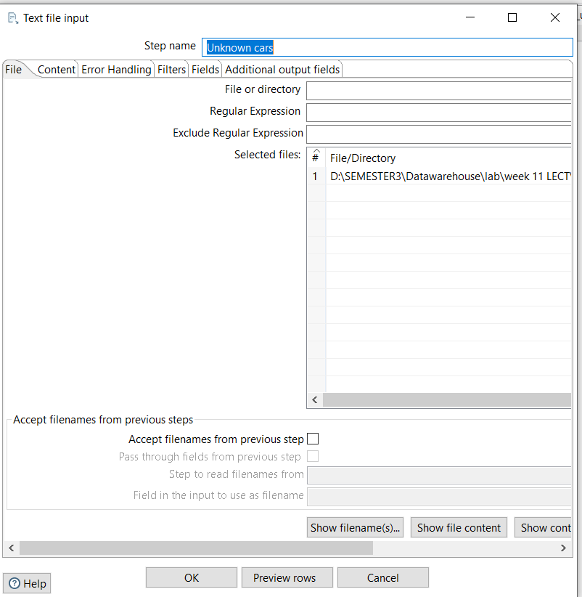

*Gambar 78. Tampilan text file input .txt ketika diklik*

Bisa dipreview juga akan menjadi seperti ini.

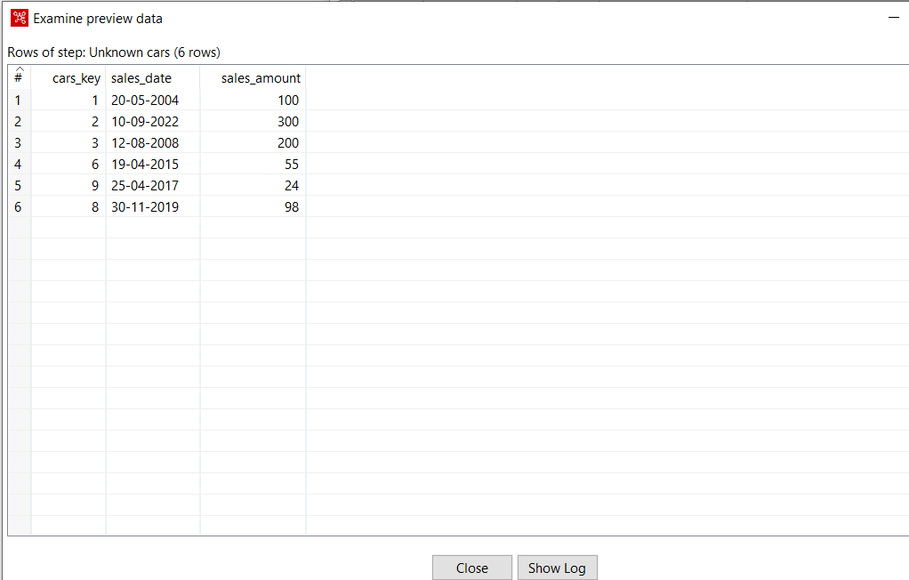

*Gambar 79. Tampilan preview dari unknown cars.*

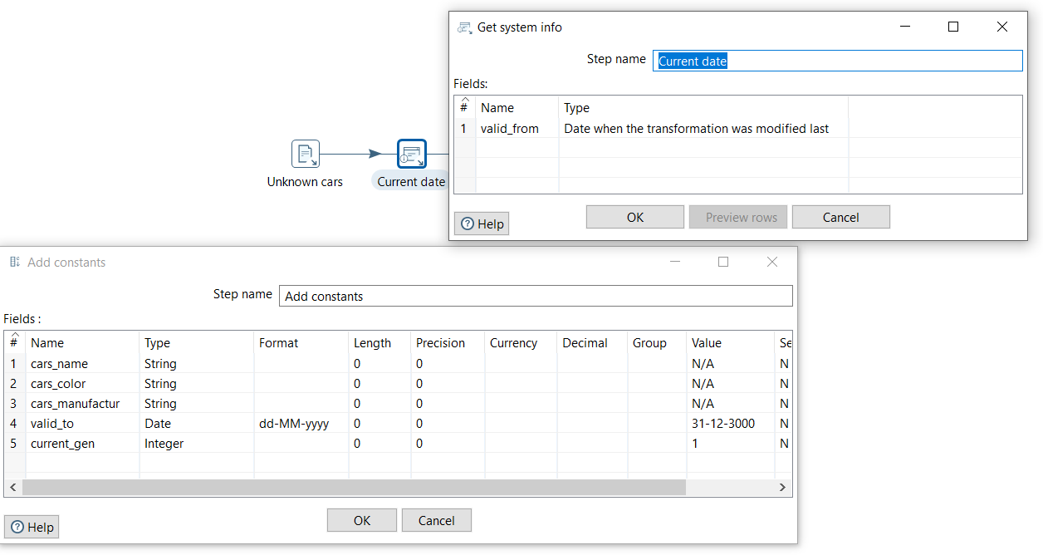

*Gambar 80. Tampilan add constrants dan getstystem info untuk unknown cars.*

Kemudian developer membuat kodingan ini.

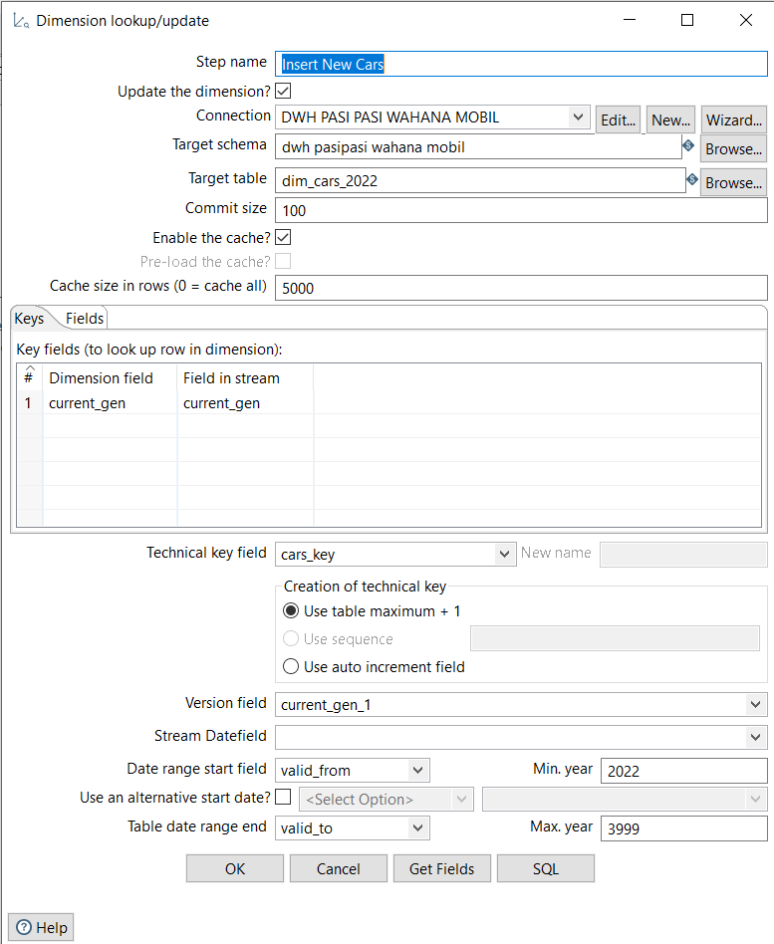

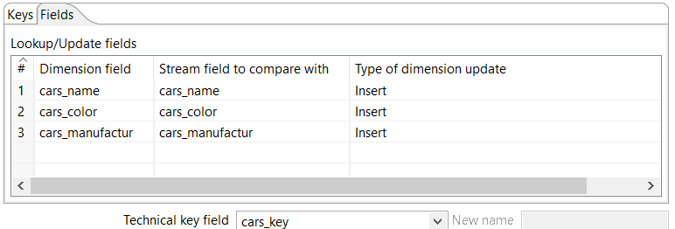  
*Gambar 81. Tampilan lookup update untuk unknown cars.*

Developer membuat lookup apakah datanya tersedia atau tidak pada database. Dan tidak lupa juga di bagian field perlu diisi dengan nama berikut agar bisa di lookup pencariannya.

Developer juga bisa membuat jobs untuk mengetahu semua prosesnya berjalan atau tidak

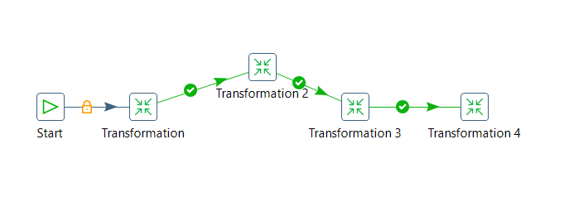

*Gambar 82. Tampilan jobs untuk late arriving data*

Ketika dibuka developer membuatnya seperti ini.

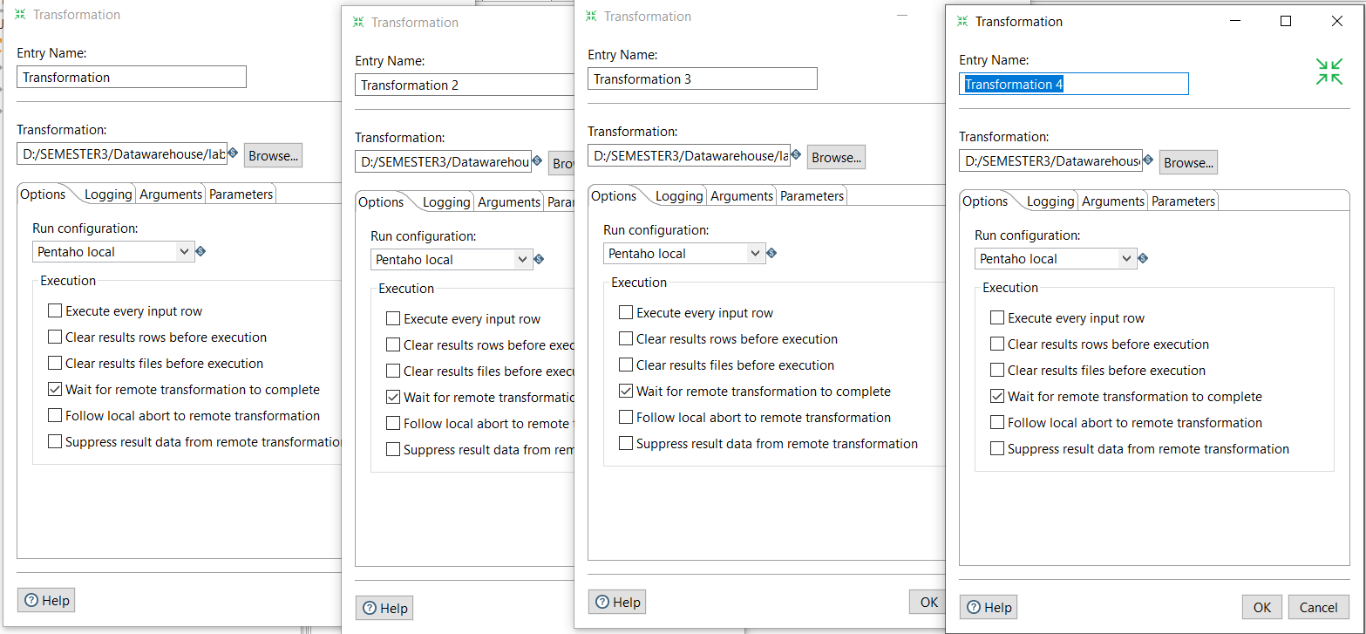

*Gambar 83. Transform pada file yang sudah dikerjakan sebelumnya*

Demikian implementasi secara keselurahan untuk pasi pasi wahana mobil.

1. **Simpulan dan Saran**

Kesimpulan semua dari proses ini adalah betapa pentingnya sebuah datawarehouse dalam sebuah perusahaan. Contoh saja perusahaan pasi pasi wahana mobil yang membutuhkan sebuah keintegrasi data yang bisa membantu dalam proses penginputan data. Tanpa adanya datawarehouse perusahaan pasi pasi mobil bisa kesusahan dalam proses mengakses, mengubah data. Dan dari semua proses ini bisa membuka wawasan baru bagi para pekerja data untuk bisa menangani sebuah data untuk bisa diakses agar lebih efektif dan efisien dari yang sebelumnya.

Untuk saran, diharapkan dengan adanya pemahaman tentang datawarehouse tidak hanya orang yang memegang data , pengguna pun seharusnya bisa mengerti sedikit demi sedikit apa itu datawarehouse dan bagaimana cara kerjanya dalam sebuah perusahaan yang mengolah berbasis data. Dan juga semoga dalam pemaparan ini perusahaan pasi pasi wahana mobil dapat mengerti juga apa itu OLAP dan Mondrian dan ETL khususnya late arriving dimension dalam proses pembuatan graph pada database pasi pasi wahana mobil. Demikian penyampaian implementasi mengenai data warehouse pada pasi pasi wahana mobil oleh developer database. Saya ucapkan terima kasih dan sampai jumpa.

1. **Daftar Pustaka**

binaracademy. (n.d.). Data Warehouse: Pengertian, Fungsi, dan Karakteristiknya. Binar. Retrieved December 13, 2022, from <https://www.binaracademy.com/blog/pengertian-data-warehouse>

gramedia. (n.d.). Pengertian Data: Fungsi, Manfaat, Jenis, dan Contohnya. gramedia.com. Retrieved December 13, 2022, from <https://www.gramedia.com/literasi/pengertian-data/#a_Arikunto_Suharsimi>